Інформаційний звіт
про роботу бібліотек Царичанської територіальної громади
за 2021 рік

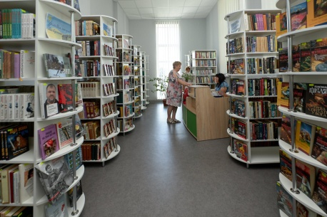
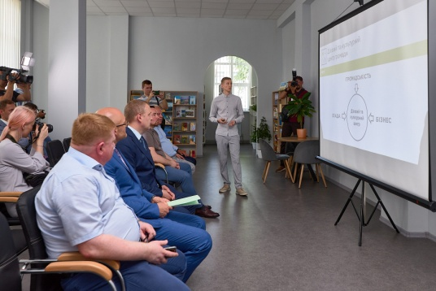
В червні 2021 року для мешканців Царичанської територіальної громади, після капітального ремонту, було відкрито публічну бібліотеку нового зразка – епіцентр соціокультурних подій, центр продуктивної роботи, навчання, пізнавального дозвілля, громадський корисний простір з мобільною системою меблів, можливістю підключення до швидкісної мережі «Інтернет» у будь-якій точці приміщення.
Зонування бібліотечного простору дало можливість забезпечити швидке обслуговування користувачів відповідно до їх потреб. До послуг відвідувачів:
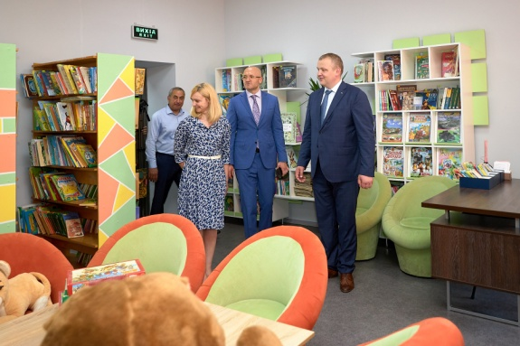
- загальний публічний простір з інтерактивним залом на 30 місць, який обладнано комплексом технічних засобів для відеопереглядів, презентацій, творчих зустрічей, онлайн-навчаннь;
- інформаційно-інтелектуальна та лаундж зони, для різних вікових категорій користувачів,
- місця для індивідуальної роботи з ПК та навчання,
Комунальний заклад культури «Публічна бібліотека» Царичанської селищної ради це не тільки простір для книги та інших носіїв інформації, скільки простір для користувача, його думок, душі, творчості. Це простір, що забезпечує йому свободу вибору необхідної інформації.

І. Ключові цілі, завдання та планові показники
Серед пріоритетних завдань бібліотеки у 2021 році були:
- залучення користувачів до бібліотеки,
- популяризація української книги і читання серед молоді, сприяння навчальному та виховному процесу;
- поліпшення матеріально-технічної бази;
- розвиток соціального партнерства;
- впровадження нових послуг;
- робота з бібліотечним фондом, проектна діяльність,
- вивчення особливостей та виявлення інформаційних потреб читача з метою найефективнішого їх задоволення та удосконалення інформаційної функції;
- проведення роботи по відзначенню народних та державних свят України, відзначення ювілейних дат письменників.
В умовах карантину, тривалих локдаунів, коли доступ відвідувачів до бібліотеки та проведення масових заходів були заборонені або обмежені за кількістю відвідувачів, робота з користувачами та бібліотекарями ОТГ здійснювалась як офлайн, так і онлайн.
У 2021 році користувачами бібліотек Царичанської громади стали 2754 осіб, які відвідали бібліотеки 13890 раз ( у т. ч. 1312 за інтернет відвідування)
За віковою ознакою читачі: дорослі – 1706 чол., юнацтво - 287, діти – 761 чол. Користувачі одержали 41500 екз. друкованих видань.
Середнє навантаження на кожного бібліотечного працівника становило 550 читачів та 8300 книговидач.
Читаність – 15
Обертаність – 1,6
Книгозабезпеченість – 4,5

ІІ. Інформаційно-бібліотечні ресурси
Бібліотечним обслуговуванням в Царичанській ТГ 4 бібліотеки: 1 центральна бібліотека - КЗК «Публічна бібліотека» Царичанської селищної ради, 3 сільські бібліотеки філії (Бабайківська, Юр`ївська, Прядівська) та два пункти видачі в с.Михайлівка (Бабайківська сільська філія), в с. Преображенка (Юр`ївська сільська філія).
У 2021 році фахівці бібліотеки продовжували формування бібліотечного фонду сучасними інформаційно-документними ресурсами. За рахунок коштів місцевого бюджету проведена передплата періодичних видань на суму 20 тис.грн. Бібліотечними працівниками громади здійснювався моніторинг новинок книжкового ринку, вивчались альтернативні джерела поповнення бібліотечного фонду.
Всього бібліотечні фонди станом на 01.01.2022 року
 | за галузями знань | К-сть (екз)
 | Суспільного характеру | 11633
 | Природничого | 3193
 | Технічного, сільського господартсва | 3095
 | Гуманітарного | 48044
 | За мовами:
 | Українська | 32226
 | Російська | 33739

Впродовж 2021 року проводилась систематична робота по очищенню бібліотечного фонду (вибуло всього 19719 екз. документів, з них книги 18797екз.)
ІІІ. Соціокультурна діяльність.
Розвиток читання через систему соціального партнерства.

Протягом року фахівцями бібліотек Царичанської ТГ було проведено 85 масових заходів, які відвідали понад 1312 осіб. Оформлено 80 книжкових виставок. Під час карантинних обмежень активізовано роботу щодо створення відеороликів, вікторин, слайд-презентацій, онлайн ігор тощо.
До кращих практик бібліотек громади з популяризації книги та читання належить:
- Аудіо-салон у КЗК «Публічна бібліотека» ЦСР. Цей вид онлайн роботи з книгами допомагає розповсюдженню бібліотечного фонду серед різних категорій читачів та прививає звичку маленьких читачів до книги. Аудіо книги для багатьох є зручною альтернативою друкованій книзі
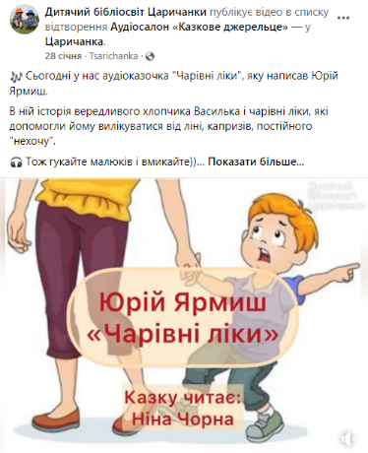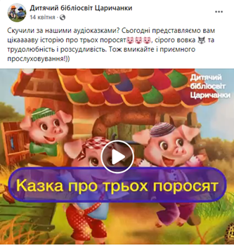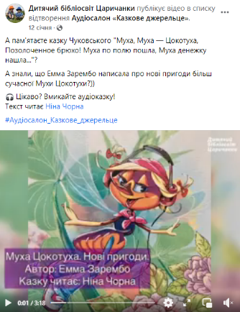

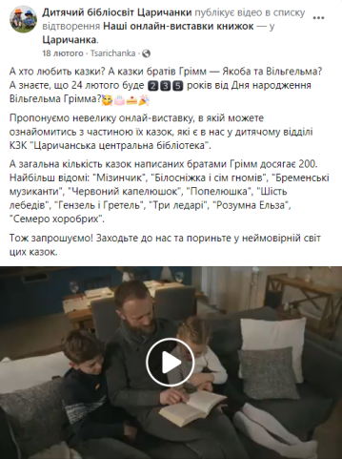
- КЗК «Публічна бібліотека» ЦСР а віртуальна книжкова виставка «В гостях у братів Грімм», де користувачі ознайомилися з наявною літературою цих авторів у нашому закладі. Це один з початкових етапів, який повинен зародити та привити інтерес юнацтва до читання та відвідування бібліотеки.
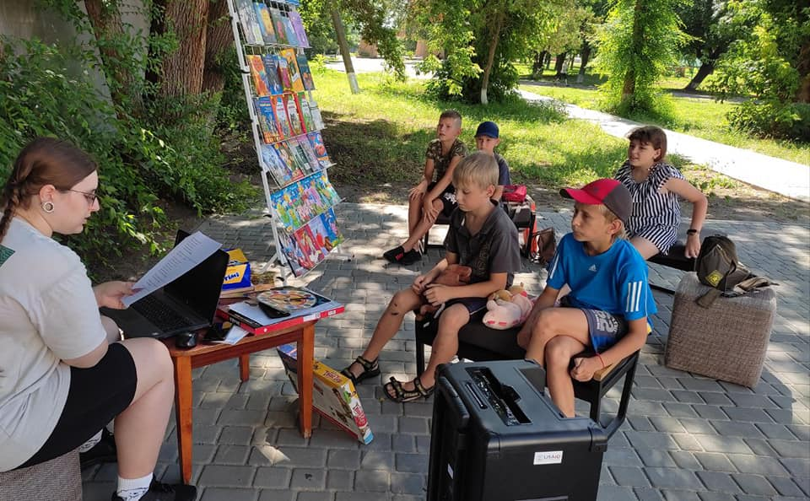
- Пересувний читальний зал під відкритим небом у КЗК «Публічна бібліотека» ЦСР. Літній бібліотечний майданчик - це можливість почитати літературу прямо під відкритим небом під час прогулянки, взяти участь всією сім'єю в творчих майстер-класах та пізнавальних іграх. Основна програма була доповнена різноманітними настільними іграми, конкурсами з призами, з прицілом на подальшу співдружність з бібліотекою. Знайомство з цікавими періодичними виданнями, гарно проведений час та море емоцій – запорука успіху.

Цикл заходів до 30-річчя Незалежності України:
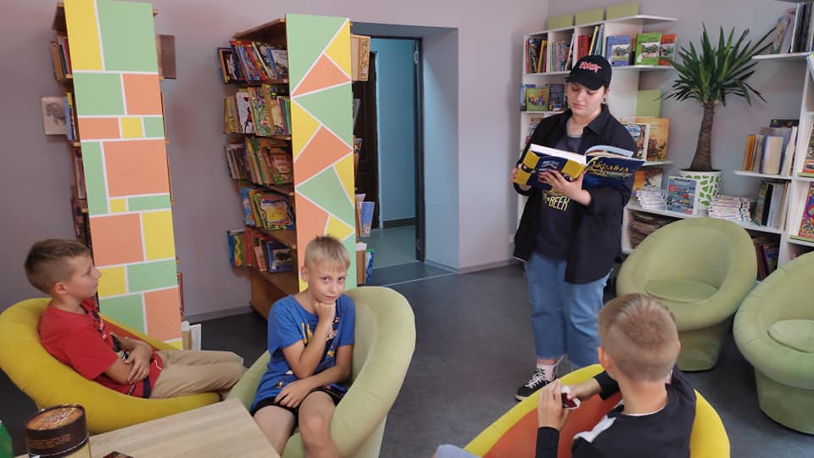
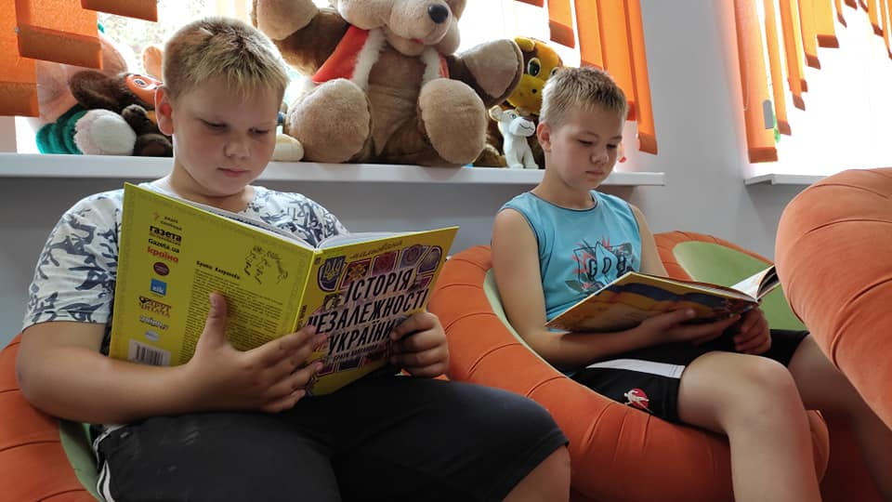
- Історичний екскурс під назвою «Україна-незалежна європейська країна» у КЗК «Публічна бібліотека» ЦСР. Де молодші користувачі бібліотеки занурилися в історію нашої держави та дізналися цікаві факти про Батьківщину. Мета заходу – патріотичне виховання, підростаючого покоління, формування у дітей уміння жити в громадському суспільстві.
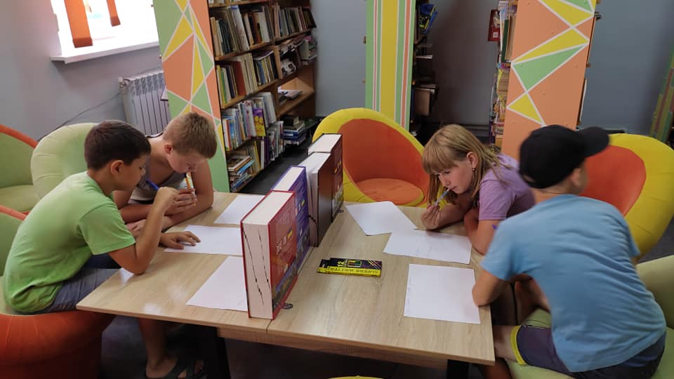
- Пізнавальна гра під назвою «Моя ти рідна, Україно» у КЗК «Публічна бібліотека» ЦСР. Мета заходу розвинути інтерес наших маленьких читачів до вивчення історії, географії, культури України та традицій рідного краю. Гра допомогла стимулювати дитячу спостережливість, ініціативу та творчість. Завдяки подібним заходам з'являється усвідомлення духовної єдності з українським народом та своєї національної ідентичності, розширення кола знань з історії України та рідного краю.
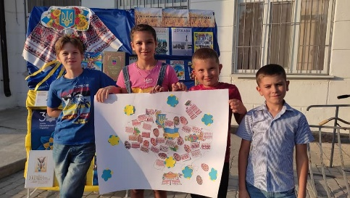
- Колаж-майстерка у КЗК «Публічна бібліотека» ЦСР. Одним із цікавих і продуктивних видів роботи є створення колажів – різновиду проектів. Колаж-це вільна творчість. Цей вид роботи розвиває кмітливість, винахідливість, уміння логічно та образно мислити, комбінувати. Всі бажаючі могли прийняти участь у майстерці та додати клаптик своєї уяви. Колаж являв собою кордон України, за допомогою підручних матеріалів умовна мапа України наповнювалась новими фарбами. Також яскравим доповненням стала тематична книжково-ілюстративна виставка «Стань же окрасою цілого світу, наша Україно!».
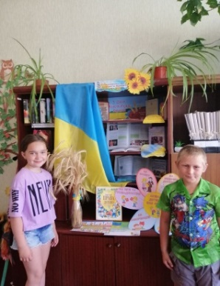
- Тема краєзнавства є одним з не менш важливих напрямків діяльності бібліотек, адже саме зараз українське суспільство приділяє значну увагу вихованню патріотизму, знанню вітчизняної історії, літератури та мови. З нагоди 25-річчя Конституції України в Юр'ївській філії був проведений правовий компас «Конституція – основа моєї держави». В цей день для всіх охочих, завідувач філії проводила інформаційно-правові хвилини в ході яких розповідала історію конституційного творення в Україні, починаючи від Конституції Пилипа Орлика - до Конституції 1996 року. Найменша категорія читачів була ознайомлена з правами та обов’язками дітей визначеними Конвенцією ООН з прав дитини, а також активно приймала участь у правових вікторинах. Для бажаючих детальніше ознайомитися з історією створення Конституції в Юр'ївській філії була розгорнута книжково - документна експозиція «Конституція-паспорт держави».

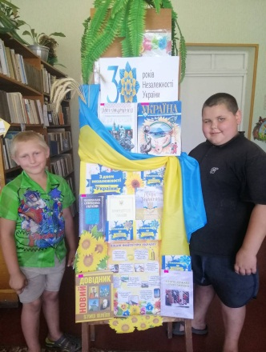
- Напередодні святкування 30-річчя Незалежності України в Юр’ївській філії для відвідувачів була проведена історична відео-довідка «Прапор наш, як літо в сонці майорить – по долині жито, по горі – блакить». Завідувач філії підготувала відеоматеріал про історію державотворення України, про боротьбу українського народу за територіальну цілісність своєї держави, ознайомила читачів з відомими українськими діячами, розповіла про історію виникнення національно-державних та народних символів України, а також про традиції та обряди нашого народу. Для юних відвідувачів була проведена пізнавальна вікторина «Як добре я знаю свою Батьківщину?», завдяки якій діти проявили свої знання з історії України та дізналися цікаві та маловідомі факти з життя нашої держави. Також до уваги користувачів протягом декількох днів у Юр'ївській філії була розгорнута виставка інсталяція «Незалежна і єдина будь навіки Україно!».
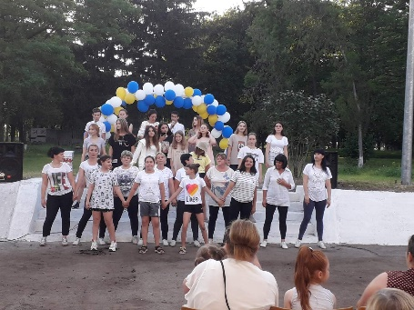
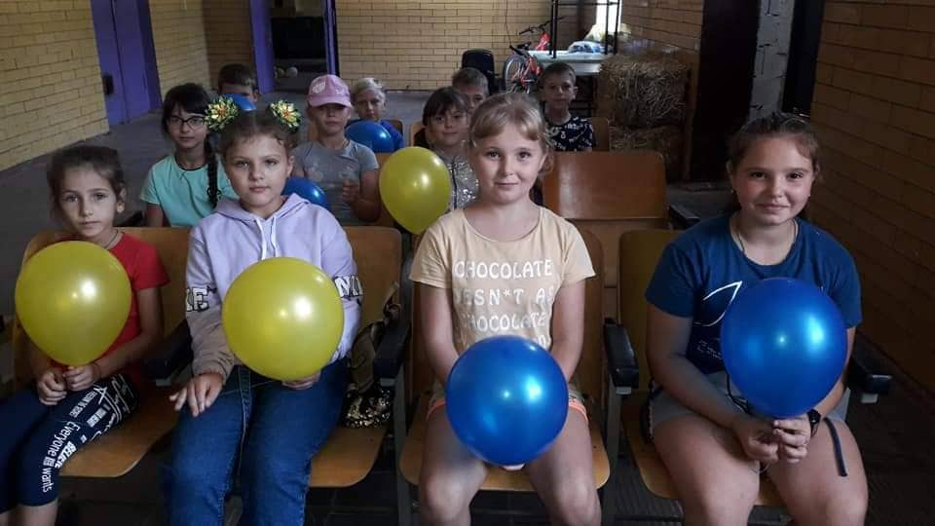
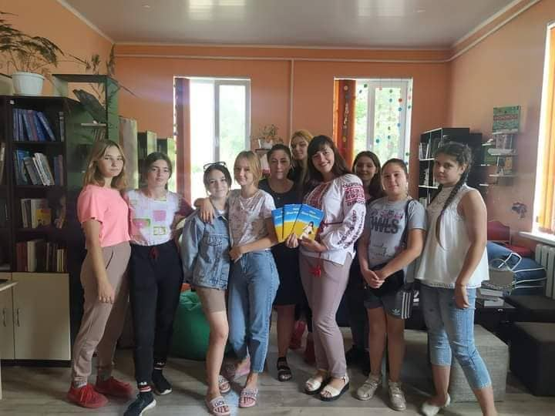
- Влітку місцева громада святкувала День Молоді та Конституції України і Дня Державного Прапора та Дня Незалежності України. Прядівська філія КЗК «Публічна бібліотека» ЦСР брала активну участь у підготовці та проведенні свят. Було підготовано відповідні тематичні книжкові виставки, проведені тематичний ігровий квест «Знай про Україну більше» та літературну зустріч «З Україною в серці».
для дітей різновікових категорій та молоді. Декламування вірша «Моя Україна» нашою активною читачкою транслювалося в соціальній мережі фейсбук, а текст вірша потрапив до літературного альманаху «Наш край» на честь 30-річчя Незалежності України від видавництва «Лілія». З допомогою активних учасників бібліотеки створено тематичну фото-зону «Україна рідний край!». Напередодні Дня незалежності України для молоді бібліотекар організувала показ фільмів під відкритим небом українських режисерів за участю відомих вітчизняних кіноакторів.

- Тематична година «Конституція України - символ незалежної держави» пройшла у Бабайківській філії КЗК «Публічна бібліотека» ЦСР. Бібліотекар познайомила присутніх з основними віхами створення основного закону. Також діти взяли участь у вікторині присвяченій державним символам України.
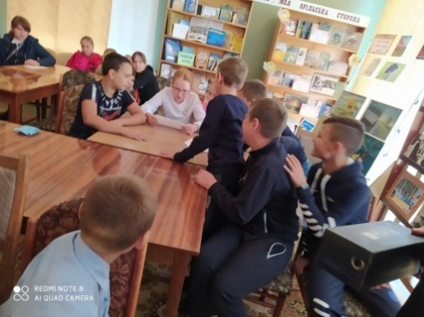
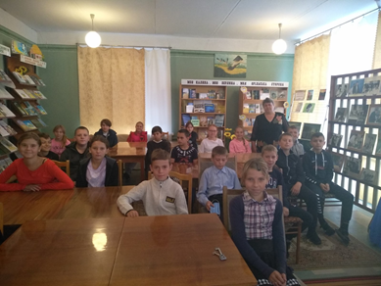
- Інтелектуальна гра «Я люблю Україну» у Бабайківській філії КЗК «Публічна бібліотека» ЦСР. Присутні перегорнули сторінки героїчної історії нашої держави, вели розмову про славне українське козацтво. Також пригадали визначні місця та видатних людей рідного краю. Активно приймали участь у конкурсах: про мову про, страви української кухні, про козацтво, про відомі місця України. Гра пройшла цікаво і захоплююче. Присутні отримали нові цінні знання.

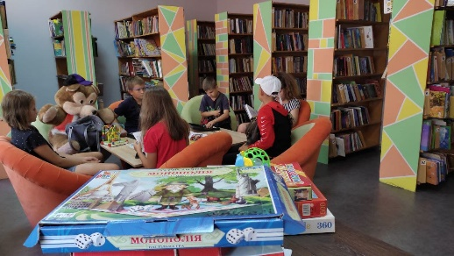
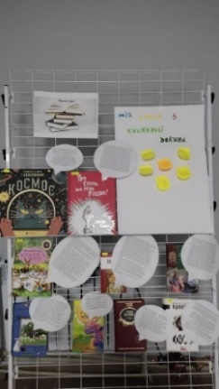
- До Всеукраїнського дня бібліотек у КЗК «Публічна бібліотека» ЦСР було оформлено стенд-опитування під назвою «Мій кумир з книжкової долини». Діти активно приймали участь у різноманітних вікторинах, розгадували кросворди, загадки, згадали свої найулюбленіші книги. А ще під час зустрічі діти гралися в ігри, малювали, складали пазли та отримували солодкі призи. Бібліозустріч пройшла в чудовій атмосфері та залишила позитивний та веселий заряд гарного настрою на весь день. На останок наші маленькі читачі переглянули фільм «Втеча з бібліотеки містера Лімончелло».
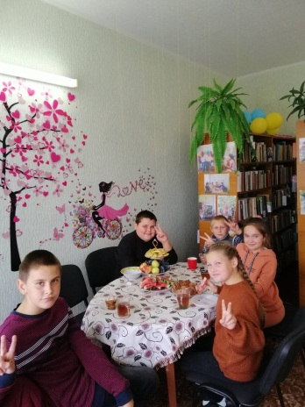
- До професійного свята у Юр’ївській сільській філії проведено Бібліоweekend під назвою «Усі шляхи ведуть до бібліотеки». В цей день на відвідувачів чекали різноманітні новинки книжкових виставок та періодичних видань, екскурсії по бібліотеці, знайомство з історією нашої бібліотеки, огляд книжкового фонду, фото у бібліотечному інтер’єрі та біля фотозони. На молодшу категорію користувачів чекали різноманітні конкурси, кросворди, вікторини, загадки, пошук бібліоскарбів, селфі з книгами та звичайно солодкі подарунки. Маленьким читачам пізнавально було дізнатися про історію виникнення книг та бібліотек, про найменшу книгу та найбільший атлас у світі, переглянути найбільші і вражаючі бібліотеки планети , ознайомитися з процесом створення та друкування книг, а головне спробували себе у ролі бібліотекаря. За чашкою теплого чаю з солодощами в чудовій, дружній атмосфері та з позитивним зарядом настрою пройшла наша бібліо-зустріч.
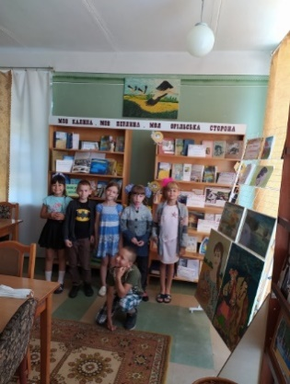
- Дегустація бібліотечних розваг «Грай, рухайся, читай» в Бабайківській філії КЗК «Публічна бібліотека» ЦСР до Всеукраїнського дня бібліотек. Протягом усього заходу панувала атмосфера гарного настрою, було багато радісних посмішок. Присутні взяли активну участь у різних вікторинах, конкурсах, розвагах. З цікавістю слухали легенду про книгу, наперебій відгадували пізнавальний кросворд, ознайомилися з книгами-ювілярами року.

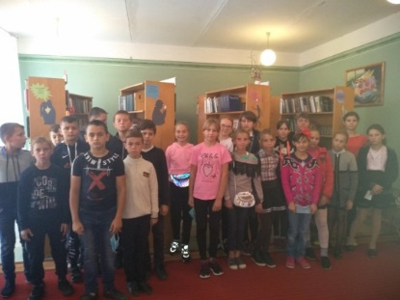

- Еко-тур «Світ навколо тебе» у Бабайківській філії КЗК «Публічна бібліотека» ЦСР Мандрівників чекали станції: рослини, тварини, дивосвіт, цікаві історії. На кожній зупинці діти відповідали на цілу низку питань. Ознайомилися з книжковою виставкою «Відкрита долоня моєї землі».

- Гра-подорож «Казкова країна мудрої книги» у Бабайківській філії КЗК «Публічна бібліотека» ЦСР. Діти поринули в чарівний світ казкових героїв; приймали участь у конкурсах «Весела математика», порахуй героїв розгадували кросворди співали казкові казки, згадували чарівні слова.
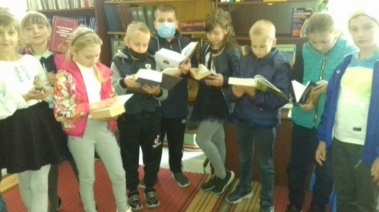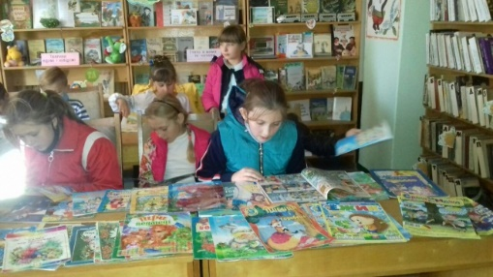
- Перший івент з ряду свят до відзначення Всеукраїнського Дня Відповідальності людини у КЗК «Публічна бібліотека» ЦСР, з метою необхідності якісного перетворення українського суспільства у контексті розуміння та підвищення рівня відповідальності, а також вшанування пам’яті видатного українця – Богдана Дмитровича Гаврилишина. Біографічний екскурс «95 років від дня народження видатного українця Богдана Гаврилишина», присвячений життєдіяльності Богдана Гаврилишина, його громадській діяльності, науковому доробку, світогляду тощо. Презентація статей Богдана Дмитровича «Національна ідея, утопія чи реальна можливість?», «Менеджер світу українського походження», «(Чи не) Забагато критики?».
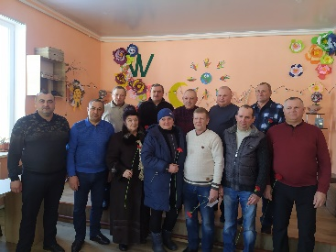
- Масовий захід у КЗК «Публічна бібліотека» ЦСР «Давати — це набагато більше, ніж брати. З цією думкою я живу усе життя», передбачав собою презентацію книги Пана Гаврилишина «Залишаюсь українцем», яку всі бажаючі зможуть прочитати в електронному вигляді в нашій бібліотеці й надалі.
- У Прядівській сільській бібліотеці –філії пройшов патріотичний захід «Вже стільки років проминуло, а біль у серці б’є і б’є» - на честь мужності і героїзму воїнів-інтернаціоналістів, які чесно виконали свій громадянський та військовий обов’язок. Вручивши подарунки та квіти афганцям та вдовам ветеранів, зустріч закінчилася покладанням квітів до меморіалу задля вшанування пам'яті загиблих. Також до цієї дати бібліотека презентувала патріотичне відео «Крізь пекло афганської війни. Ними пишається Прядівка».
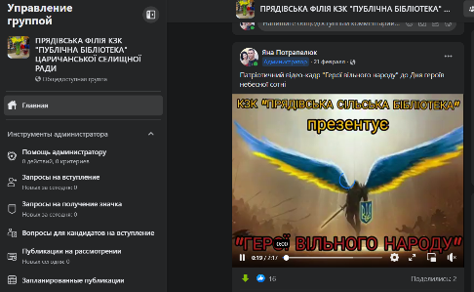
- До Дня героїв небесної сотні Прядівська бібліотека підготувала патріотичний відео-кадр «Герої вільного народу», до дня Голокосту тематичний відео-ролик «Запалимо свічу пам’яті».
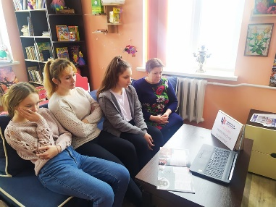
- До 103-ї річниці Дня пам’яті Героїв Крут відвідувачі Прядівської філії мали змогу зануритися в інтернет-подорож «Пам'ятай про Крути».
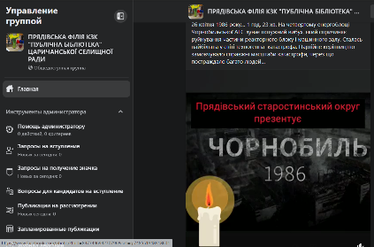
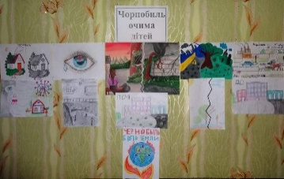
- До 35-ти річчя Чорнобильської трагедії для молоді проведено мультимедійний показ «Місто Чорнобиль. Чи є життя серед радіації?», виставку малюнків серед учнів початкових класів «Чорнобиль очима дітей» та створено відео-реквієм «Герої-ліквідатори».
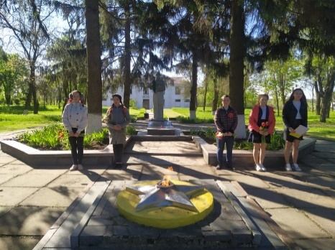
- Напередодні 8 - 9 травня до Дня пам’яті та примирення і Дня перемоги над нацизмом у Другій світовій війні бібліотека презентувала відео-реквієм «Пам'ятаємо, вшановуємо, гордимося...». Всі бажаючі мають нагоду переглянути світлини прядівчан, котрі пішли на війну захищати рідну Батьківщину.
- Героїко-патріотичний ранок «Доки живемо – пам’ятаємо» був проведений за участі бібліотеки. В соціальній мережі відбулося декламування віршів на воєнну тематику.
- В останні дні вересня весь світ згадує найтрагічніші сторінки в історії нашої Батьківщини - події 1941 року у Бабиному Яру. Нині, коли наша країна знаходиться в стані війни, вшанування пам’яті жертв Бабиного Яру стає особливо важливим. Відео-пам’ятка «Бабин яр: наш біль і пам’ять» представлена на сторінці бібліотеки в соціальній мережі Прядівської філії.
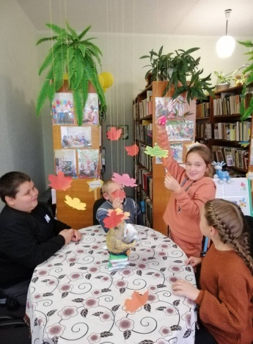
- Щорічно в Україні відзначається День пам’яті жертв голодомору. Це можливість згадати історію, вшанувати тих, чиє життя було зруйноване або знищене в ті страшні часи сталінського режиму. Українці ніколи не були байдужі до цієї трагедії, про акт геноциду писали свої твори українські письменники, Голодомор став темою багатьох художніх творів. У сучасному світі про масові вбивства шляхом штучно створеного голоду вже не бояться говорити, і все ж Голодомор 1932-1933 років деякі країни не поспішають визнавати геноцидом українського народу. Щоб розуміти, через що пройшли наші предки, відчути, яку складну історію переживала Україна 87 років тому, бібліотекар зробила підбірку художніх і публіцистичних книг, у яких розкривається тема Голодомору та висвітляла їх на сторінці Прядівської філії у соціальній мережі фейсбук протягом тижня.
- До Міжнародного Дня захисту дітей бібліотекар Прядівської філії брала участь у підготовці та проведенні майданчику розваг «Все починається з дитинства». Безліч ігор, конкурсів та весела розважальна програма, фантастична атмосфера добра та вибухової енергії!

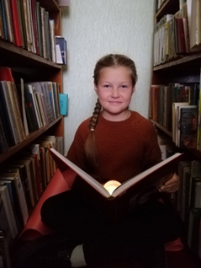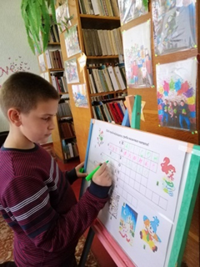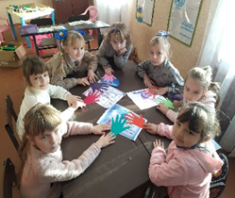

- У жовтні місяці з нагоди популярного свята Хелловіна до бібліотеки були запрошені діти. Завідувач Юр’ївської філії ознайомила дітей з історією виникнення свята, з традиціями його святкування в інших країнах та розповіла про атрибутику цього свята. За чашкою смачного чаю ,діти з великим захопленням розповідали своїм друзям моторошні історії, грали в ігри та спілкувалися. На протязі декількох днів на відвідувачів в бібліотеці чекала виставка інсталяція «Halloween» із страшенно цікавими і жахливо захоплюючими книгами.
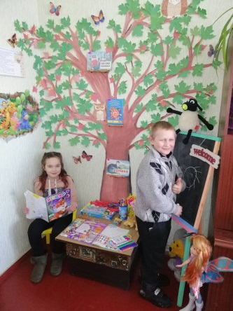
- Через створений сайт бібліотеки у мережі «Facebook» завідувач філії постійно інформує користувачів про надходження нових видань, періодики, проведення масових заходів, завдяки сторінці можна онлайн переглянути книжкові виставки, ознайомитися з державними та народними святами, переглянути фото нашої роботи з читачами, а також дізнатися про відомих письменників та діячів України.
- В Юр'ївській філії вже стало традицією презентувати відео вітання до різноманітних свят, в цьому році бібліотекою були розроблені вітання до Дня матері, батька, до Дня захисту дітей, Дня Святого Валентина , Дня вишиванки, до Дня Перемоги, до Міжнародного дня родини.
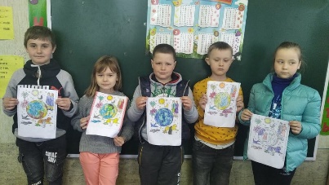
- Складовою частиною роботи бібліотек по національно-патріотичному вихованню є сприяння формуванню у користувачів нової толерантної думки, відкритості, бажання і вміння зрозуміти інше та інших, виховувати повагу до інших культур, європейських цінностей та одночасно не допустити втрати свого коріння, допомагати збереженню своєї національної ідентичності. На висвітлення цих питань і був спрямований захід бібліотеки присвячений Дню толерантності. З уроком толерантності «Ми всі різні, але рівні» бібліотекар Прядівської філії завітала до учнів початкових класів Прядівської школи, на якому познайомилися з такими поняттями як терпимість, різноманіття, толерантність, компроміс, довіра, гармонія і повага. Разом з дітьми розглянули питання про толерантне відношення до себе самого і чи варто зробити себе і світ хоч на краплинку добріше. Також ознайомилися з літературою, яка вчить вихованості та культури спілкування. В конкурсі «Удома і в гостях» дітлахи мали змогу показати правила поведінки і хороші манери. На останок всі із задоволенням створили тематичний плакат «Планета Толерантність».
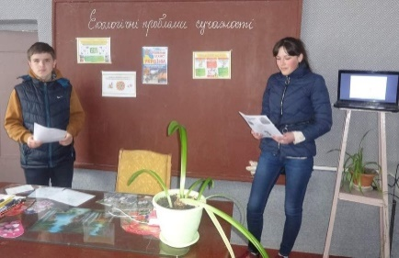
- Напередодні Дня довкілля для школярів середніх класів бібліотекарем проведено виховну годину «Навколишнє середовище і людина» з метою зміцнити їх уявлення про доцільність використання предметів повсякденного вжитку, враховуючи їхній негативний вплив на довкілля. Бібліотекар Прядівської філії з дітлахами провела гру «Що загрожує середовищу?» та подивилися тематичний мультфільм. Для школярів 10 та 11 класів про ведено еко-урок «Екологічні проблеми сучасності» з метою розширити знання про вплив людини на стан біосфери, виховати бережливе ставлення до навколишнього середовища.
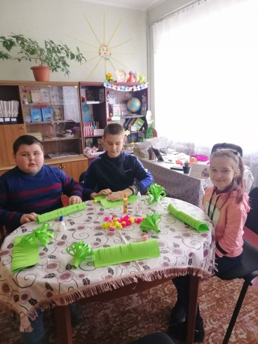
- З метою розвитку творчих здібностей та самореалізації юних користувачів, організації їхнього наповненого та змістовного дозвілля напередодні весняного жіночого свята 8 березня в Юр'ївської філії працювала творча майстерня «Пташка рада весні, а дитина матері». В цей день в бібліотеці було шумно та галасливо, адже діти з великим задоволенням та турботою виготовляли власноруч подарунки для своїх найдорожчих мам та бабусь. Творчі роботи юних читачів ,а саме букети квітів із паперу, вийшли неймовірно гарними та яскравими, а дітлахи отримала масу позитивних емоцій від своїх робіт. На всіх відвідувачів бібліотеки чекала гарна весняна фотозона із квітів, біля якої кожен бажаючий міг зробити фото на згадку. Також була презентована виставка інсталяція «Життя жінкою живе», на якій можна було обрати книги про кохання, дізнатися про тренди моди 2021 року та про різноманітні секрети жіночої краси і вроди.
- До Міжнародного Дня дитячої книги в бібліотеці для школярів була проведена літературна мандрівка «На гостини до великого казкаря», в ході якої діти дізналися про історію створення книги, про винахід паперу, про життя і творчий шлях великого казкаря Г. К. Андерсена, ознайомилися з його відомими казками та активно брали участь у вікторині «З якої казки.?», вирішували кросворди, переглядали новинки періодики, малювали, грали в ігри та спілкувалися з друзями .
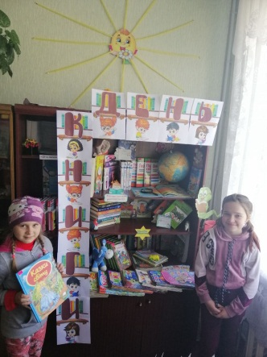
- День новорічного настрою «Ой весела в нас зима, веселішої нема!», який відбувся в Юр'ївській філії напередодні казкового та магічного свята - Нового року . В цей день до бібліотеки завітала малеча, яка з великим нетерпінням чекала на зимове свято, ялинку, розваги, конкурси та новорічні подарунки. На протязі всього дня в бібліотеці діяла новорічна фотозона, біля якої кожен відвідувач мав змогу зробити гарне фото. Завідувач філії розповідала цікаві історії про Новий рік, про його святкування в різних країнах світу, про символ року – тигра та про те, за якими традиціями його потрібно зустрічати. На жіночу категорію користувачів чекала тематична виставка з новими та смачними новорічними стравами на святковий стіл, а також корисна інформація про тренди моди в 2022 році. Захід пройшов в атмосфері святкового настрою та з надією та побажанням щасливого нового 2022 року.

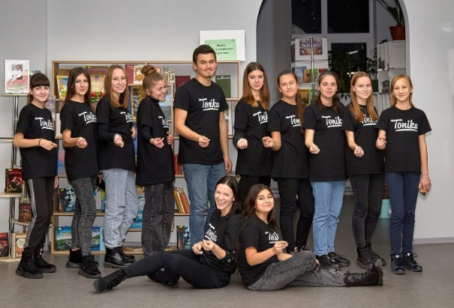
- КЗК «Публічна бібліотека» ЦСР На «бібліотечних вечірках» користувачі бібліотеки збираються аби пограти в настільні ігри, гарно провести час та поділитися враженнями від прочитаних книг.
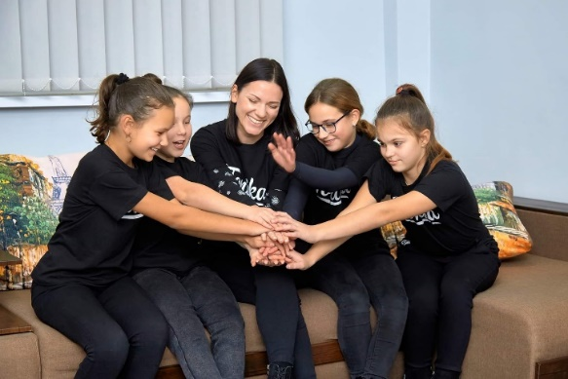

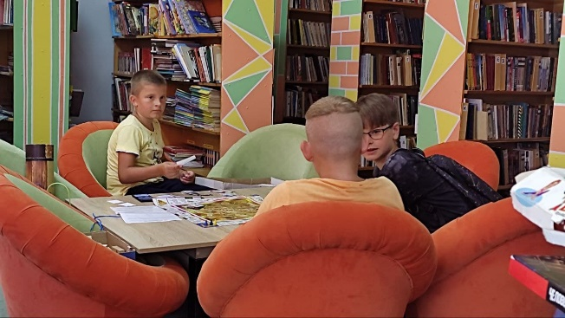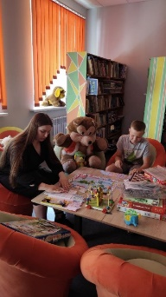

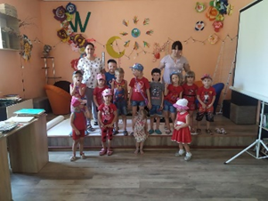
До Прядівської сільської філії на екскурсію завітали вихованці садочка ДНЗ «Сонечко». Розмаїття цікавих, яскравих книг та журналів, неодмінно подарували купу нових вражень та допомогли потрапити до чарівного світу принцес, фантастичних пригод та мандрів. Бібліотекарка радо розповідала про історію виникнення книги та бібліотек, про правила користування бібліотекою та книгою. Мета подібних екскурсійних заходів – підвищення інтересу до читання, бажання слухати та пізнавати, виховати охайність у ставленні до книги.

- Всесвітній день дитини. Це свято відзначалося в КЗК «Публічна бібліотека» ЦСР за принципом бібліотечних вечорів. Презентація книги Доктора Сьюза «Грінч – крадій Різдва» та показ однойменного мультфільму. Гра в різноманітні настільні ігри, виставка з тематичною літературою та гарно проведений час з близькими за інтересами людьми.
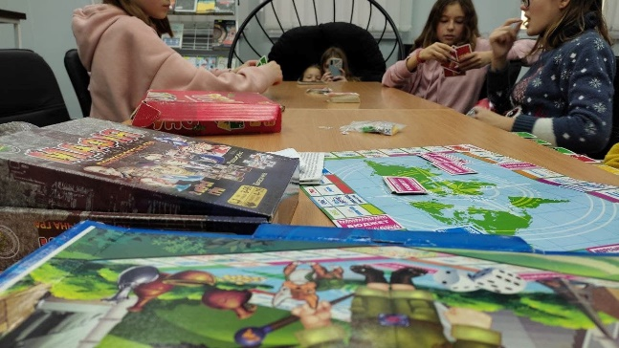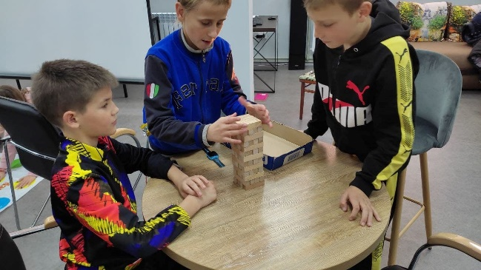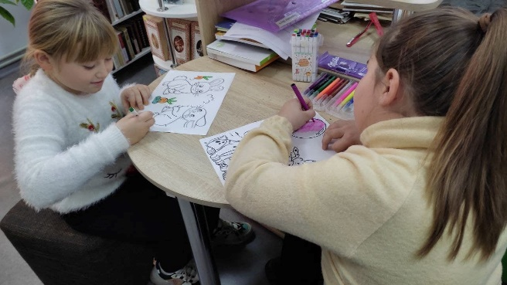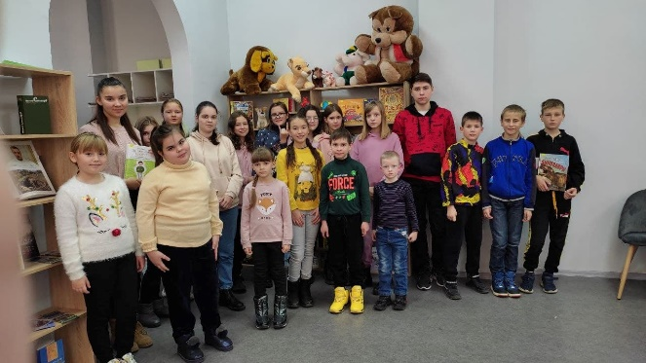
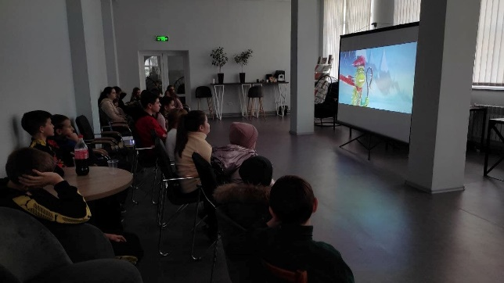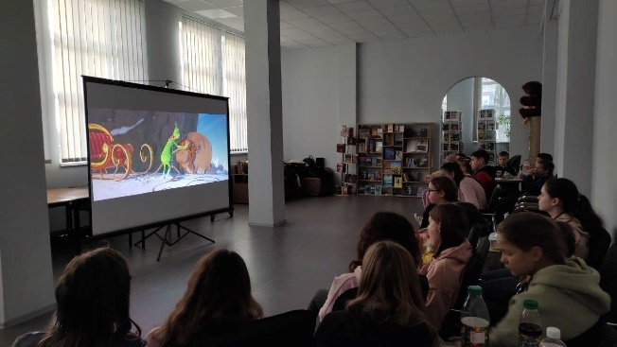
- На День пам’яті жертв голодомору окрім тематичної виставки КЗК «Публічна бібліотека» ЦСР долучилася до акції «Запали свічку» та показала нашим відвідувачам тематичний мультфільм «Голодний дух», в просвітницьких цілях.
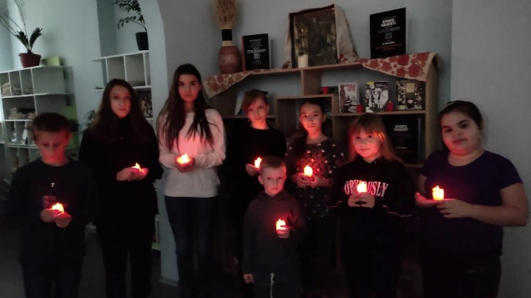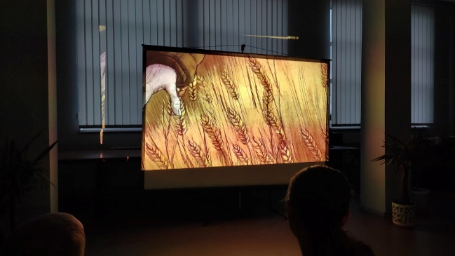

- Щорічна акція «16 днів проти насильства». З цієї нагоди була підготовлена низка івентів у КЗК «Публічна бібліотека» ЦСР, а саме:
- Огляд літератури до міжнародного дня боротьби з насильством щодо жінок.
- Створення соціального буклету « Ось тобі моя рука».
- Оголошення конкурсу малюнків « Стоп булінг, ми проти насильства».
- Книжково-ілюстративна виставка «Насильству стоп»
- Круглий стіл «Як не стати жертвою кібербулінгу».
- Бесіда до міжнародного дня волонтера.
- Публікація в соціальних мережах «Зупинимо насильство над дітьми разом»
- Дискусія: толерантність- переваги та недоліки.
- Опитування «Моє ставлення до насильства, булінгу»
- Бесіда з підростаючим поколінням під назвою «Насильство- проблема суспільства».
За ці 16 днів ми та наші відвідувачі навчилися та дізналися багато нового та корисного. Данні лекції дали змогу нашим користувачам змогу почути багато важливого та не бути байдужими.
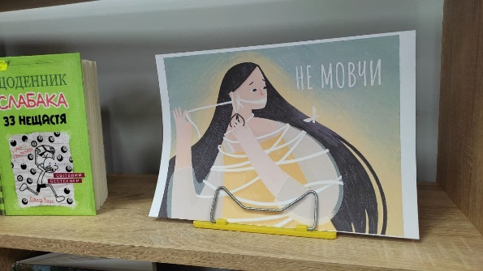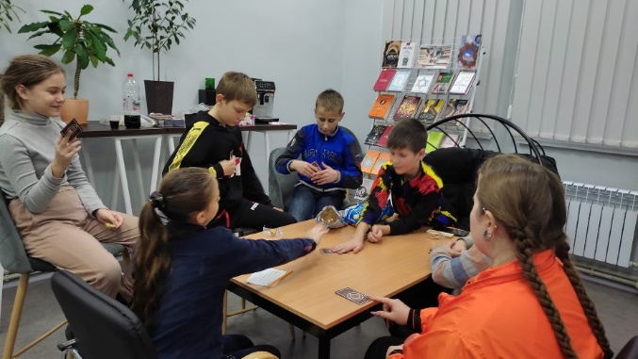
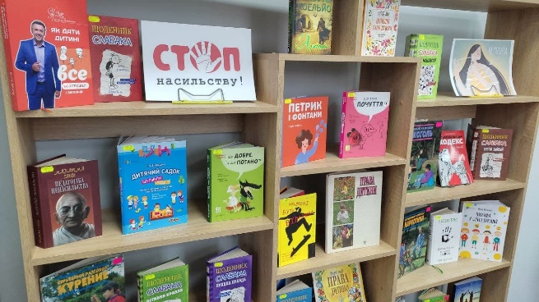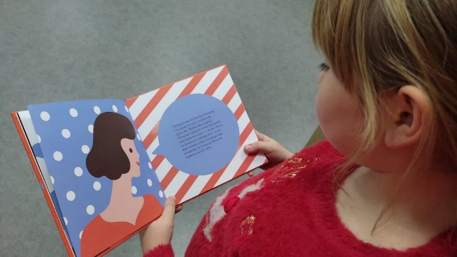
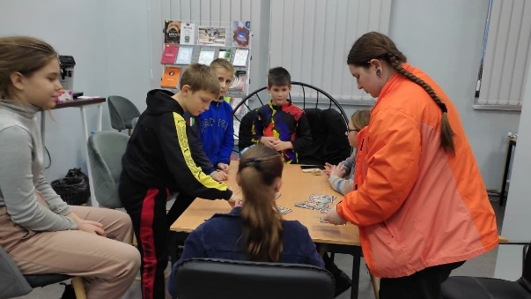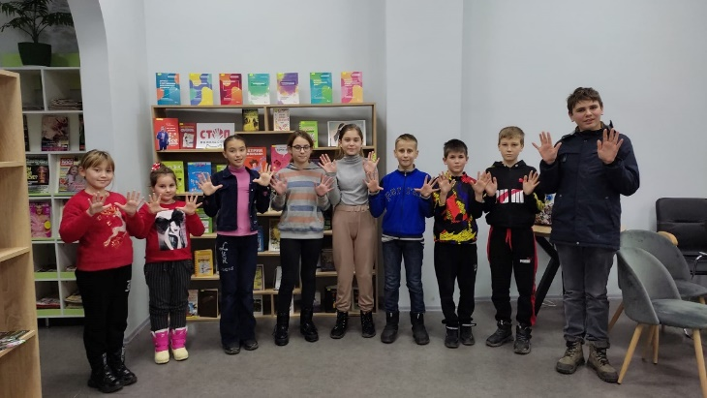
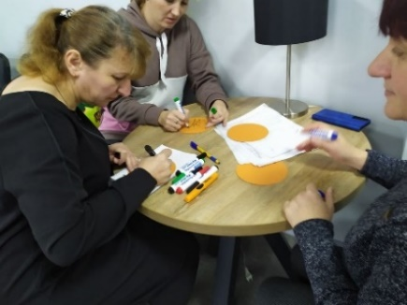
- Інтернет-технології стали природною частиною життя дітей і сучасної молоді. Невміння працювати за комп’ютером і орієнтуватися в інтернет-просторі в сучасному суспільстві можна порівняти з невмінням писати або читати. Комп’ютер є не тільки розвагою, але й засобом спілкування, самовираження та розвитку. Завдання дорослих – навчити дітей використовувати інтернет правильно. Так само, як ми вчимо дітей безпеки в реальному житті – на вулиці та дорозі, нам необхідно навчити їх безпечній поведінці у віртуальному житті – в інтернеті. Через те, що діти більш «розвинені» в технічному плані, вони легко можуть обійти заборони батьків і усунути засоби батьківського контролю. Тому дорослим спочатку необхідно самим засвоїти основи інтернет-грамотності, а вже потім навчати правилам етикету спілкування в інтернеті і комп’ютерній безпеці свою дитину та зробити це відповідно до віку дитини і кола її інтересів. Саме тому ми провели два семінари-тренінги у КЗК «Публічна бібліотека» ЦСР аби допомогти тим, хто почуває себе невпевнено та невміло на просторах інтернету, першим був захід під назвою «Безпечний інтернет: як захиститись від загроз, як існують у соціальних мережах», наступний під назвою «Зламай стереотип - прокачай себе! Основні принципи ведення сторінки у соціальних мережах».
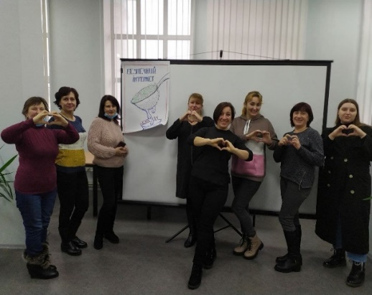
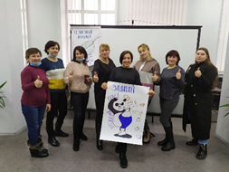
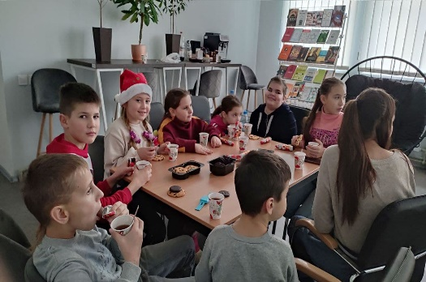
- День Святого Миколая у КЗК «Публічна бібліотека» ЦСР Як було зазначено вище, наше завдання полягає також в тому аби дати дітям не лише книги та інформацію, а й спілкування, живі емоції, гарно проведений час та краплинку щастя і чарівності, створити атмосферу та світ в який хочеться і хочеться повертатись та день за днем бачити тих людей, яких кличеш друзями.
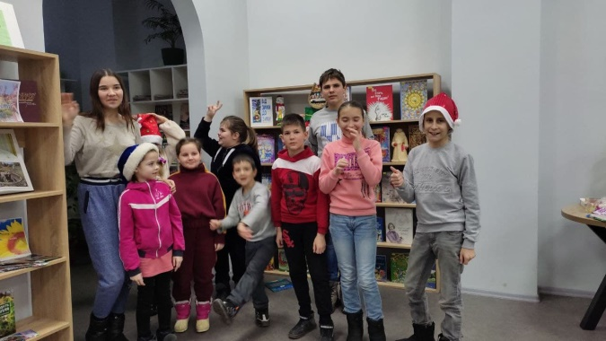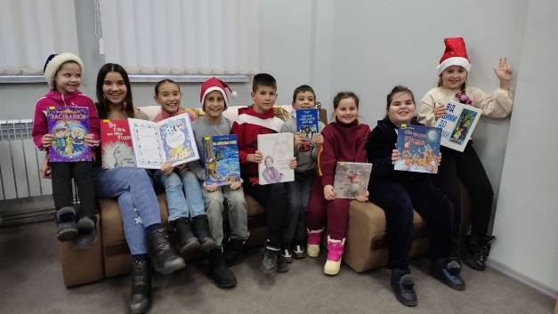
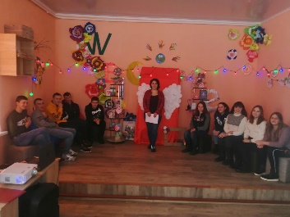
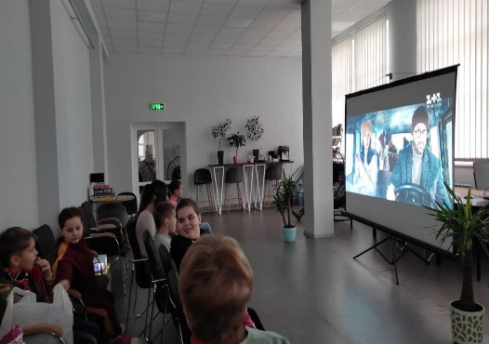
- Під гаслом «Знайди свою книжку!» в Україні вперше стартував Національний тиждень читання. Захід проходив з 13 до 19 грудня за організації Українського інституту книги і Міністерства культури та інформаційної політики України. Національний тиждень читання – це загальнонаціональне свято, що об’єднує навколо читання читачів, письменників, бібліотекарів, видавців і книгарів по всій країні. Мета заходу – залучити українців до читання, купівлі та дарування книжок, відвідування бібліотек, а також привернути увагу до українського книговидання та літератури, підтримати видавництва, книгарні та бібліотеки. Звернути увагу на чинники, що допомагають українцям читати, і проекти, які роблять книжку ближчою до кожного українця. Бібліотекарі щодня намагаються зробити читацький світ кращим та постійно залучає відвідувачів до читання, проводить різноманітні івенти будь-то пересувний читальний зал під відкритим небом чи презентація книги та показ її екранізації чи такі теплі та лампові посиденьки. Читати цікаво та важливо і наші читачі з кожним днем переконуються в цьому все більше і більше.
- Напередодні Дня Святого Валентина прядівська молодь грала в розважально-інтелектуальну гру «Хто зверху?». Різноманітні конкурси, завдання та підтримка глядачів зробили захід неймовірно веселим. Вечір продовжився солодким чаюванням, переглядом фільму та святковою дискотекою. Мета заходу - пропагувати в підлітків ідею гендерної рівності, виховати почуття колективізму, відповідальності за доручену справу та вміння працювати в команді.
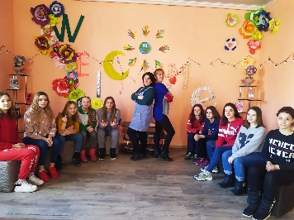
- З приходом весни до кожного прийшов і гарний весняний настрій! Прядівська молодь зустріла весну весело, енергійно та з гумором, зігравши розважальну гру «Блондинки проти Брюнеток» у бібліотеці! Звичайно участь в даному заході прийняли тільки дівчата, але це було не менш приємне видовище. Кожна дівчина по-своєму красива, комунікабельна, розумна й артистична. У ході гри, дівчата пройшли безліч конкурсів, по результатах яких, і визначили переможця!
- В Бабайківській філії КЗК «Публічна бібліотека» ЦСР проведено 2 екскурсії «За чарівними дверима».
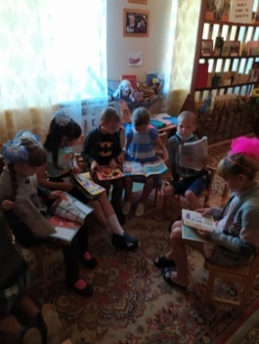
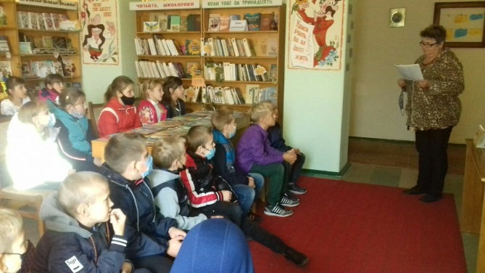

- З нагоди свята Стрітення Господнього до Юр'ївської філії на гостини завітали постійні читачі бібліотеки. За чашкою ароматної кави відбулися розмови про свято, про його традиції та прикмети.

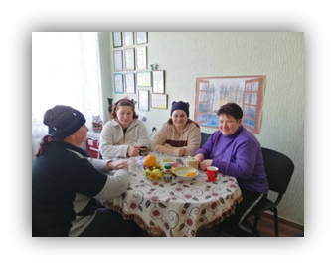
- Як і завжди важливим напрямком роботи залишається тема здорового способу життя та виховання фізично розвиненої та здорової особистості. Юр’ївська бібліотека завжди проводить для своїх читачів години - застороги, шок-години, бесіди-застереження, калейдоскопи здоров'я та тематичні виставки- попередження.
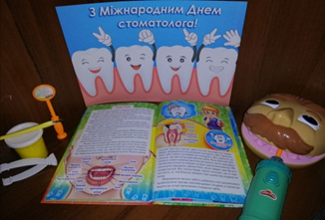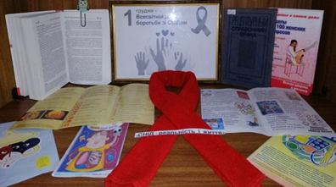

IV. Поширення та популяризація творчості видатних діячів. Прийняття участі у регіональних кампаніях та всеукраїнських конкурсах.
З нагоди відзначення 150-річчя від дня народження Лесі Українки :
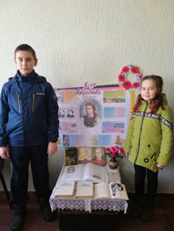
- Юр’ївською бібліотекою-філією для школярів була проведена літературна візитка: «Поетеса злому століть». Під час заходу діти були ознайомлені з життям та творчістю Лесі Українки, дізналися про маловідомі факти її життя, але найцікавішим був перегляд інтернет сайту, на якому старі фото відомих письменників «оживають». Завдяки сучасним технологіям учні з великим захопленням та подивом мали змогу побачити і уявити якою була поетеса. Для більш детального ознайомлення з геніальною письменницею в бібліотеці була презентована виставка інсталяція «Ти себе Українкою звала». Також Юр´ївська філія охоче прийняла участь у онлайн-флешмобі «Лесині читання», в якому учні 1-4 класів душевно та по дитячому рекламували відомі вірші Лесі Українки.

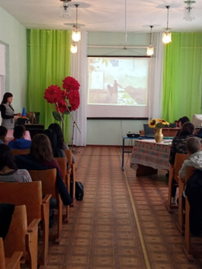
- Черговим івентом КЗК «Публічна бібліотека» ЦСР став літературно-музичний вечір для молоді аграрного ліцею з приводу 150 річчя від дня народження Лесі Українки під назвою «Хотіла я б піснею стати». Творчість Лесі Українки – нове пафосне слово не тільки в українській, але й у світовій літературі. Життя поетеси – це легендарний подвиг мужньої і мудрої людини, ніжної й нескореної жінки, геніального митця і борця, рівноцінну постать якій важко знайти навіть на планетарних художніх теренах, саме про це і була наша зустріч.

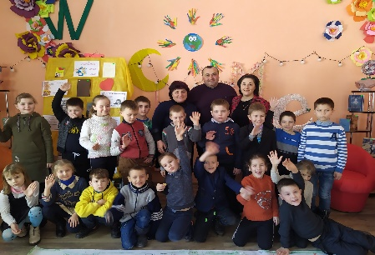
- У Прядівській філії пройшли літературні гостини під назвою "Хто не жив посеред бурі, той ціни не знає силі", в ході якої, діти познайомилися з життєвим та творчим шляхом видатної письменниці, читали її вірші. Також подивилися мультфільм, знятий за сюжетом казки Л. Українки "Біда навчить".

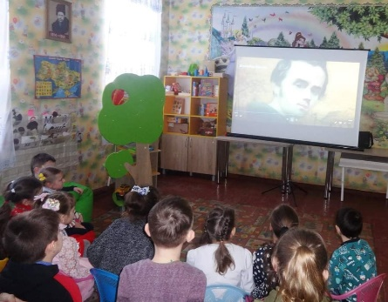
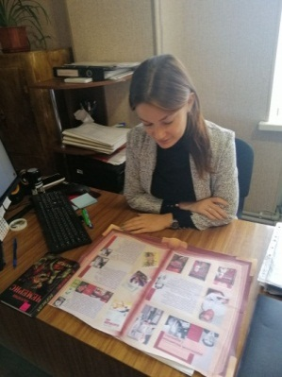
- До дня народження Т. Г. Шевченка було проведено бібліотечний урок «Уклін Кобзарю» в Прядівській філії з метою виховати в учнів любов до народного поета, бажання дорожити його ім’ям; ознайомити учнів з літературною творчістю Т.Г. Шевченка; формувати уявлення про його поетичну спадщину; розвивати естетичний смак у дітей, повагу і любов до українського поетичного мистецтва та виховувати почуття гордості за Україну, за її національного генія.

- До 35-річниці від Дня пам'яті аварії на Чорнобильській АЕС в Юр’ївській бібліотеці- філії була проведена інформаційна відеогодина пам'яті «Чорнобильський пил на роки опадає…. В ході якої завідувач ознайомила відвідувачів з подіями квітня 1986 року, розповіла про героїчну роботу ліквідаторів, про пожежників ,які першими вийшли на лінію вогню і отримали смертельну дозу радіації. За допомогою виставки-інсталяції «Гірчить Чорнобиль, крізь роки гірчить…» читачі мали змогу переглянути книги та фотоматеріал про Чорнобиль, ознайомитися з відеоматеріалом та розкрити увесь масштаб трагедії,що спіткала всіх людей. Щоб глибше зануритися в історію аварії,дізнатися її причини та наслідки на бібліотечній сторінці у соціальній мережі,завідувач філії для своїх користувачів зробила підбірку документальних фільмів про Чорнобильську аварію. По закінченню відеогодини відвідувачі запалили свічку пам'яті та вшанували всіх героїв найбільшої техногенної аварії людства.
- З метою вшанування Дня пам'яті Героїв Небесної сотні в бібліотеці був проведений відеоекскурс : «Небесна Сотня-герої нашого часу». Для відвідувачів нашої бібліотеки на протязі дня була розгорнута книжкова виставка інсталяція під назвою «На варті неба». Завідувач філії ознайомила присутніх з трагічними подіями зими 2013 - 2014 років та продекламувала чуйний,зворушливий вірш Оксани Максимишин-Корабель "Не плач мамо". Всі бажаючі мали змогу переглянути документальний фільм про жертовність та героїзм українського народу під час подій на Майдані. По закінченню заходу хвилиною мовчання вшанували всіх героїв Небесної Сотні та прослухали неофіційний жалобний гімн «Гей, плине кача…»
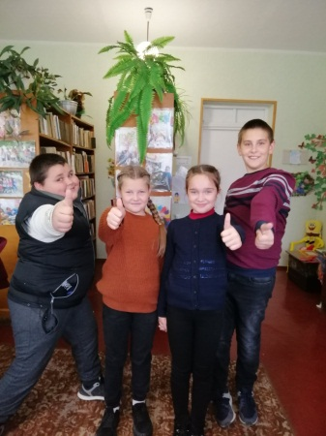
- До Дня козацтва, дня захисника та захисниць України для відвідувачів був проведений день краєзнавства: «За землю, за волю, за козацьку долю». Для всіх охочих читачів,яким цікаво було дізнатися про історію появи козацтва,про відомих козацьких постатей України та ознайомитися з історією виникнення свята Покрови в бібліотеці була розгорнута історична виставка «Доти буде Україна, поки будуть козаки!». А для школярів завідувач підготувала пізнавальний відеоматеріал про історію виникнення козацтва,про життя та побут козаків. Розповіла про сучасних захисників нашої держави,які цінною життя оберігають нашу Україну. На протязі заходу юні читачі прийняли участь у патріотичній вікторині «Козацькому роду-нема переводу».
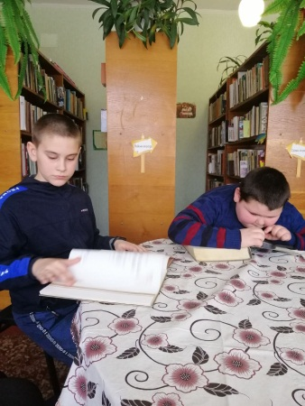
- Для школярів та юнацтва до Дня писемності та мови відбулося мовознавче інформ - досьє: « Пригости мене розмовою - українською мовою ». Завідувач філії підготувала цікаву та пізнавальну розповідь про історію виникнення свята,про перші рукописні пам'ятки України,розповіла про основоположника писемної української мови – Нестора-літописця, ознайомила з тяжкою долею нашої співучої мови та її шляхом до здобуття статусу державної. Основну увагу дітей завідувач звернула на видатних письменників України: І.Котляревського, Т.Шевченка, Л.Українку, О.Гончара, Л.Костенко та інших. Під час заходу лунали поетичні вірші про мову,діти приймали активну участь у мовних вікторинах , відгадували загадки , прислів’я, читали легенди та перекази , а щоб краще розкрити красу , барвистість та милозвучність нашої рідної мови в бібліотеці була розгорнута книжкова виставка: «Мова – це душа народу, народ без мови – не народ».

Участь в регіональному проекті бібліотек Дніропетровщини 2021 ЧИТАЄМО РАЗОМ «Це я, званий Чемерисом»:
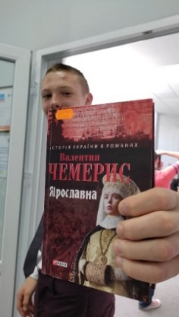
- Вечір-портрет у КЗК «Публічна бібліотека» ЦСР під назвою «Валентин Чемерис- унікальна особистість у вітчизняній літературі». Під час заходу учасники ознайомилися з життєвим та творчим шляхом Валентина Лукича Чемериса. Переглянули презентації та відеоматеріали про найвідоміші твори. Під час рефлексії кожен, хто вже був знайомий з творчістю автора з задоволенням ділився своїми емоціями та враженнями від прочитаного, а для тих, кому Чемерис став справжнім відкриттям – бібліотекарі підібрали твори для домашнього читання.
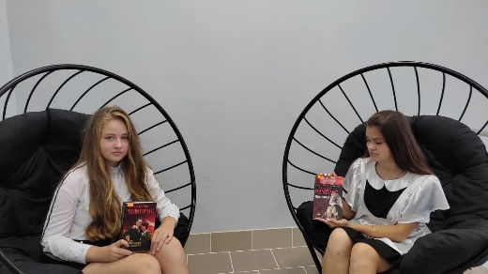
- Перегляд презентації у КЗК «Публічна бібліотека» ЦСР під назвою «Валентин Чемерис- великий працівник пера». Ознайомлення інтернет- користувачів з творами письменника, автора гуморесок, публічних творів, новел, оповідань.

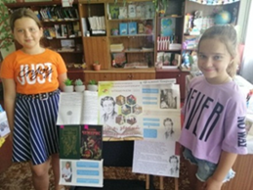
- В березні місяці для відвідувачів Юр'ївської філії було проведене бібліографічне досьє: «Валентин Чемерис - письменник, багатогранного таланту». Завідувач філії для своїх читачів презентувала інформаційну листівку з життєвим та творчим шляхом письменника, розповіла про маловідомі факти з його життя та ознайомила з книжковими виданнями В. Чемериса, які знаходяться у фонді Юр'ївської філії Для молодшої категорії читачів на початку червня відбулося book-знайомство під назвою: «Це я, званий Чемерисом». На дітей чекала цікава розповідь про життя та творчий успіх письменника, про робочі моменти у редакції, про почесні нагороди та відзнаки . Не менш захоплюючим було знайомство з гумористичною повістю «Вітька + Галя», завдяки якій юні читачі дізналися про перше кохання Валентина Чемериса. Впродовж заходу у Юр'ївській філії діяла книжково-інформаційна викладка: «Я – пишу, і в цьому все моє життя», на якій можна було переглянути фото письменника та його творчі доробки. З метою привернення уваги та формування інтересу до творчої спадщини письменника Валентина Чемериса, на початку вересня для школярів старших класів був проведений літературний хронограф: «Знавець минувшини, що дивиться в майбутнє». Під час заходу завідувач філії ознайомила школярів з книжковою виставкою: «Великий трудівник пера», розповіла про життя письменника, його родину, про його творчість та відомі історичні романи.
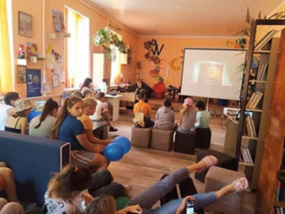
- У Прядівській філії КЗК «Публічна бібліотека" ЦСР був проведений бенефіс, на якому бібліотекар ознайомила дітей з життям і творчістю письменника. Також переглянули буктрейлер до твору В. Чемериса "Вітька+Галя, або Повість про перше кохання". З молоддю проведені голосні читання та відео-перегляд стислого переказу гумористичної повісті Валентина Чемериса "Вітька + Галя, або Повість про перше кохання» в форматі аудіокниги. Для всіх категорій читачів діяла тематична поличка «Різнобарвний світ історичної прози Валентина Чемериса».

Проектна діяльність
Прикладом об’єднання спільних зусиль, людських та фінансових ресурсів став ще один реалізований проект на території Царичанської громади, коли кошти державного, обласного, місцевого бюджету спрямовувались на об’єкти інфраструктури, значущі соціальні проекти. Результат такої співпраці в Царичанській громаді – це оновлена паркова зона та Діловий і культурний центр. Сучасні архітектурні рішення, втілені у проекті оновленої центральної площі, уже стали окрасою нашого селища, гарним місцем для відпочинку. Прикладом ще однієї співпраці є партнерство з програмою DOBRE, результатом якої стало відкриття Ділового та культурного центру громади. За фінансової підтримки USASID громадою реалізовано 3 проекти, які сприяли створенню на базі Публічної бібліотеки Царичанської селищної ради Ділового та культурного центру громади. Тут створено 4 зони - молодіжний центр, краєзнавчий музей, сучасну бібліотеку та зона Бізнесу – наразі це ЦНАП, а згодом - місця для роботи, консультацій, стажування, проектів міжнародної технічної допомоги, тренінгів та ін.
- бібліотекарка Прядівської філії брала участь у III Обласній літній онлайн-школі «Молодий бібліотечний лідер Дніпропетровщини - 2021» на базі КЗК "Дніпропетровська обласна універсальна наукова бібліотека імені Первоучителів слов'янських Кирила і Мефодія" за підтримки Дніпропетровської бібліотечної асоціації та у партнерстві з КЗК "Дніпропетровська обласна бібліотека для молоді ім. М. Свєтлова" і КЗК "Дніпропетровська обласна бібліотека для дітей". Протягом 3-х днів відбувалися презентація командних проєктів, сміливі ідеї з популяризації читання, пропозиції щодо нового формату сучасної бібліотеки тощо.

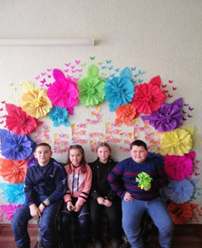
Рекламно- іміджева діяльність
- В наш час сучасна бібліотека має бути в об’єктивах її відвідувачів, адже зараз надзвичайно круто та модно робити селфі фото, як спосіб самопрезентації у віртуальному просторі. Тому важливою частиною в нашій бібліотечній роботі є створення фотозон. Завдяки такій виставковій роботі збільшується кількість відвідувачів та покращується імідж бібліотеки. На протязі 2021 року Юр'ївською філією створилася не одна креативна фотозона:
до 8 березня

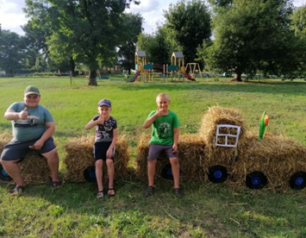
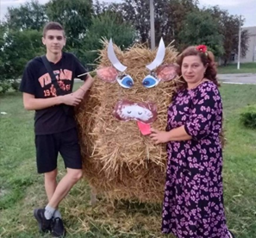
до Дня села

до Дня бібліотек, Дня закоханих та Дня захисту дітей
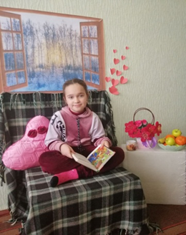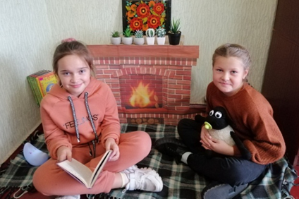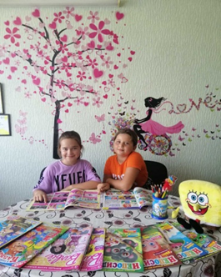
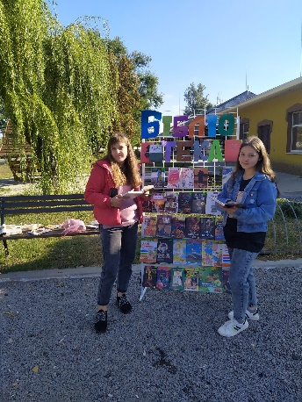
- Час стрімко диктує нові умови життя і діяльності бібліотеки як суспільної установи. Бібліотека змінюється, виникають нові форми обслуговування читачів, сам принцип існування бібліотеки набуває нового значення. Напередодні свята Дня Бібліотек Прядівська філія працювала у форматі виїзної під гаслом «Давайте познайомимося!». Всі бажаючі отримали можливість переглянути на виставці книги сучасних українських письменників і поетів, яскраві і цікаві журнали. А також бажання йти в бібліотеку і брати до дому книги улюблених їм жанрів: від класиків до сучасних письменників. У соцмережі Фейсбук було проведення фотоконкурсу «Люди, книги, долі…» Всі охочі змогли не лише побачити представлені фотороботи, а й проголосувати за світлину, яка найбільше сподобалася. Основним завданням конкурсу було надання учасникам можливості творчо реалізувати свій погляд на оточуючий їх простір, по-новому подивитися на звичні речі: показати, що бібліотека – це не просто місце навчання та роботи, читання – не просто вид діяльності, а пізнавальне та захоплююче заняття; дух живої природи – в душі кожного з нас.
- Працівники КЗК «Публічна бібліотека» ЦСР неодноразово приймали участь у івентах інших закладів культури, де можна було рекламувати роботу бібліотеки, розповсюджувати тематичну літературу, залучати нових користувачів до бібліотеки.
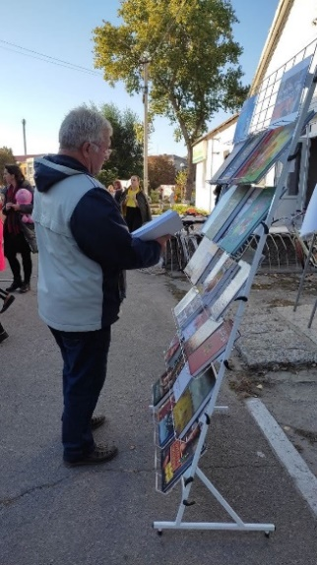
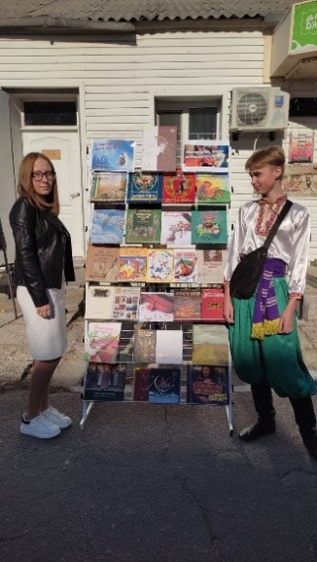

- З метою залучення читачів до бібліотек працівниками проводяться різноманітні масові заходи, які разом з тим виконують важливу виховну роль. На сьогоднішній день дуже важливим у роботі бібліотек є запровадження нових форм масової роботи. Форми і методи проведення заходів різноманітні: молодіжні вечірки, слайд-бесіди, віртуальні подорожі, медіа-презентації, екскурсії, вечори-демонстрації, бали-маскаради.
Бібліотекар Прядівської філії протягом літа організовувала кіно-майданчик під відкритим небом «Книга на екрані». Кінофільми, зняті по мотивам книг, обиралися шляхом активного голосування учасників в соцмережі.
VІ. Мистецькі заняття та клубна діяльність.
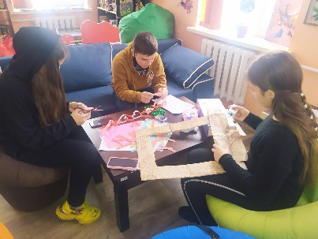
- Прядівська філія активно впроваджує в практику своєї роботи «творчі майстерні», які знайомлять користувачів з різноманітними техніками рукоділля. Творчо обдаровані користувачі різного віку та здібностей з радістю беруть участь у різних заходах і майстер-класах, популярність і життєздатність яких визначається насамперед цікавим, творчим, невимушеним спілкуванням. Творчі заняття залучають дітей та дорослих до художньої творчості, розвивають в них пізнавальну активність, допитливість, творчі здібності та художній смак. Бібліотекар готує широкий набір літератури і періодики «Hand made», створює виставки творчих робіт своїх користувачів тощо.
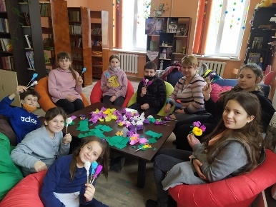
За допомогою розвитку творчих здібностей своїх користувачів бібліотекар, перш за все, залучає їх до продуктивного читання. Адже читання – це процес творчий. Це цілий світ яскравих образів, кольорів і почуттів, це світ уяви та насолоди від читання. Бібліотекар й надалі проводитиме різноманітні заходи в рамках своєї «творчої майстерні».
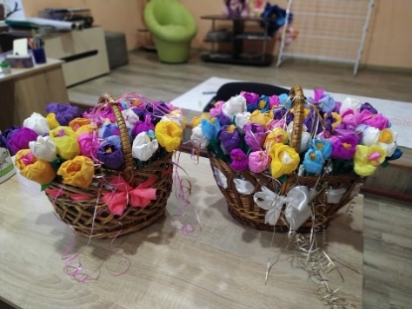
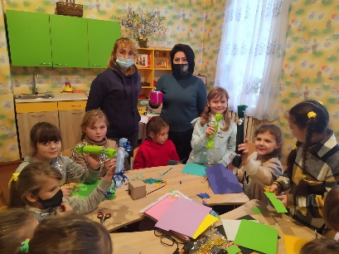
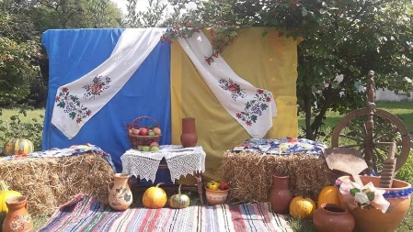
Майстер-класи є однією із активних форм роботи Прядівської філії, які доповнюють собою популяризацію книг і привабливість бібліотек закладу. Так, до Дня Святого Валентина активні читачі виготовляли тематичні атрибути та допомагали у створенні святкових фотозон "Серце кохання" та «Янголятко». Напередодні свята 8 березня учні 6 класу взяли участь у виготовлені квітів із гофрованого паперу, що символізують прихід весни. Діти власноруч зробили маленькі крокуси. Роботи вийшли фантастично яскравими, а учні отримали величезне задоволення від творчої роботи! На наступний день всі учасники організували флешмоб жіночності в селі. Діти на чолі з бібліотекарем пройшли святковою ходою центром села. По дорозі дарували жінкам, яких зустрічали, квіти, попередньо виготовлені на майстер-класі.
Напередодні Великодня для молоді проведено майстер-клас з виготовлення великодніх прикрас та для дітей творчу майстерню «Великодній розмай» з подальшим прикрашанням Великоднього дерева.
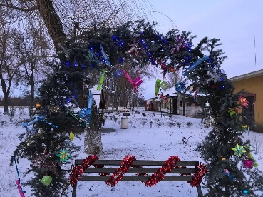
До дня Незалежності України актив бібліотеки допомогав створити святкову тематичну фотозону «Країна Україна!».
До зимових свят діяла творча майстерня з виготовлення новорічних прикрас та тематичної фотозони.
- Успішно продовжує свою роботу клуб за інтересами «Дівчачі посиденьки» у Юр’ївській філії для дівчаток віком від 7 до 14 років. На засіданнях клубу постійно проводяться різноманітні заходи: дні відпочинку, години спілкування, дні моди, літмоби, еко подорожі, години доброти, застороги, дні бібліо-балощів, години творчості та інше. Дівчата активно проводять свій вільний час, спілкуються, грають в ігри, малюють, виготовляють різноманітні поробки, діляться секретами та відпочивають.
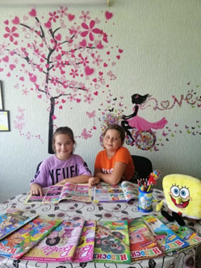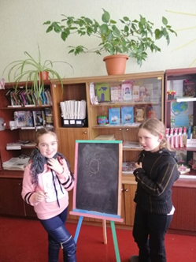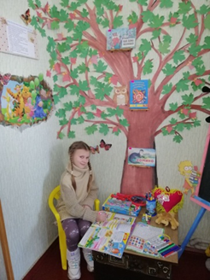
- Продовжує свою діяльність клуб за інтересами «Джерело» у Бабайківській філії КЗК «Публічна бібліотека» ЦСР. Різнопланові форми роботи клубу допомагають читачам ознайомитися зі славетними сторінками життя громади, села, його видатними людьми, звичаями та обрядами.
Було проведено 2 засідання:
Вікторина «Разом з нами ти пограй, краще знатимеш свій край»
Гра-подорож «На книжкових сторінках по рідному краю».
VIІ. Інформаційно- бібліографічне забезпечення користувачів.
Інструменти соціальних мереж допомагають бібліотекам доносити інформацію до громади в зручний спосіб, розширювати спектр послуг для задоволення інформаційних потреб якомога більшої кількості представників громади, рекламувати бібліотечні сервіси, спілкуватися з потенційними користувачами на умовах самих користувачів. Протягом року бібліотекарі завантажували оновлення на сторінку у мережі Facebook, користувачі були інформовані про бібліотечні новинки, свята, виставки та інші види роботи бібліотеки, були запроваджені рубрики. Всього за рік було створено 635 публікацій. Були започатковані нові рубрики, які розкривають бібліотечний фонд. Протягом року створювалися тематичні відеоролики та публікації.
Три бібліотеки Царичанської територіальної об’єднаної громади мають сторінки в соціальних мережах:
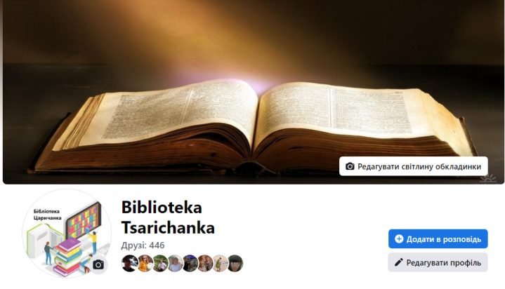
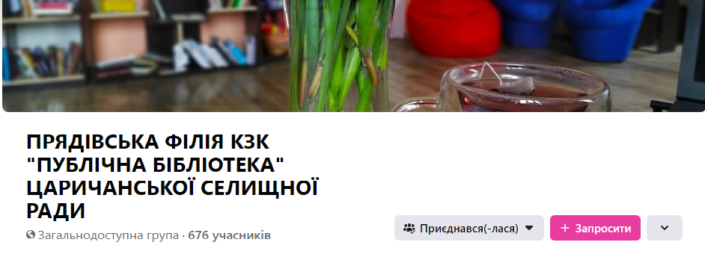
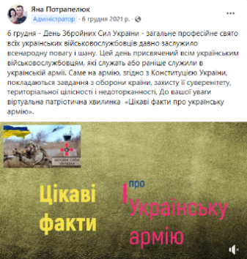
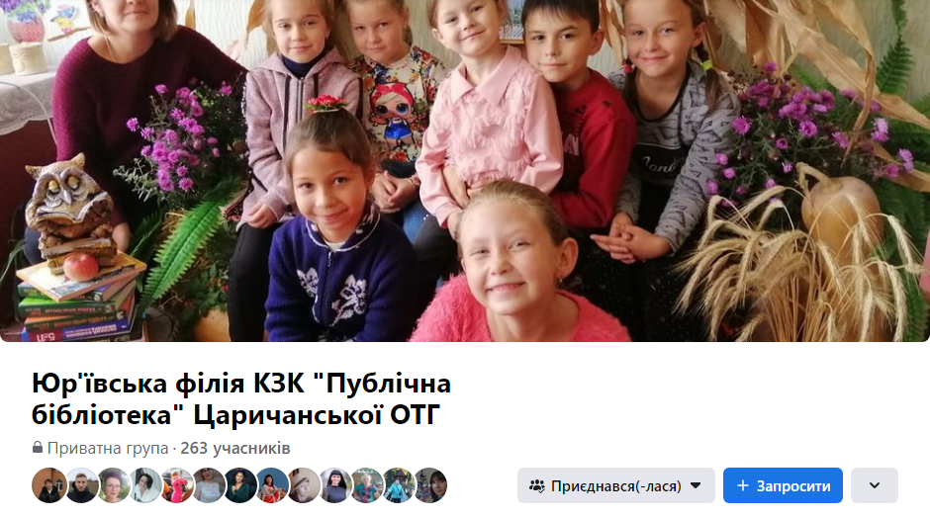
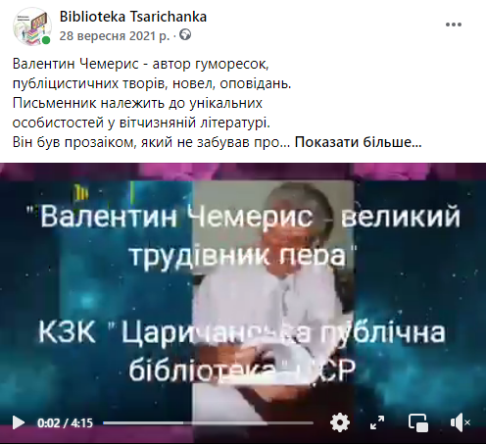
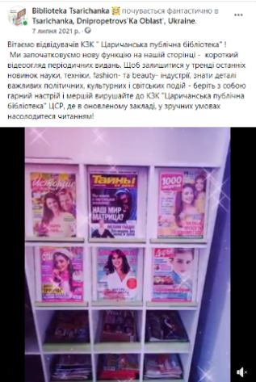
На своїх сторінках бібліотеки інформують жителів громади про нові надходження, літературні дати, свята, освітлюються події, які відбуваються в закладі.
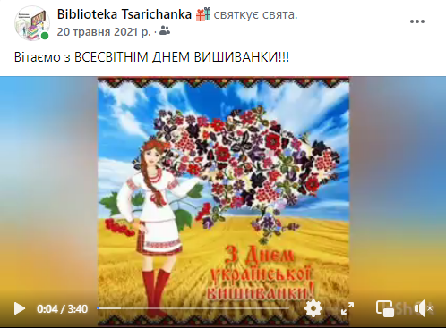

Молодіжна діяльність

Особливим пріоритетом молодіжної політики в Україні є розвиток мережі молодіжних центрів та просторів європейського зразка, які по своїй суті є осередками практичної роботи з молоддю. Це унікальні установи, що сприяють розвитку молодих людей, громадянській освіті, популяризації здорового способу життя, волонтерства, молодіжному підприємництву, підвищенню рівня мобільності молоді тощо. Їх напрями роботи формуються відповідно до потреб та інтересів молодих людей конкретного населеного пункту. На базі КЗК «Публічна бібліотека» Царичанської селищної ради в 2021 році після розширення публічного простору був створений молодіжний центр. Молодіжний центр активно співпрацює з бібліотекою та обмінюється інформацією, емоціями, знаннями, досвідом. Основні події МЦ в партнерстві з бібліотекою:
- Жива бібліотека : «Як бути прогресивним в..?»
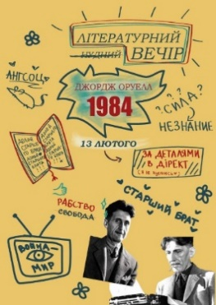
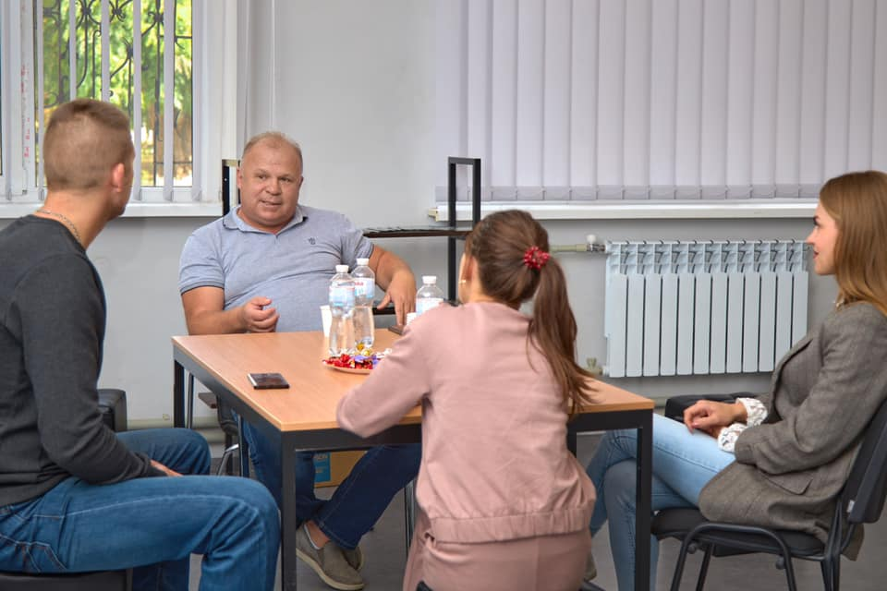
Захід на якому всі бажаючі, за попередньою реєстрацією, могли поспілкуватися з «живими книгами»-спікерами, які знайшли себе професійно у різних галузях чи професіях, це формат спілкування, що допомагає налагодити комунікацію та порозуміння між різними поколіннями та соціальними групами. Спікери та учасники активно спілкувались на різноманітні теми й домовились про повторну зустріч. Кожен представляв різну сферу діяльності (бізнес, влада та громадськість) тому й «книги» були абсолютно різними й по-своєму цікаві, а учасники, як героїня книги «Аліса в Країни Чудес» відкриваючи двері однієї з чотирьох зон, потрапляли в зовсім інший світ. Для громад такий формат - шлях до встановлення порозуміння. Він дозволяє передавати досвід, мотивувати, обмінюватись ідеями. В результаті такого обміну створюється середовище для розвитку.
- Літературний вечір присвячений роману «1984» Джорджа Оруела. Захід являв собою презентацію книги та мав за мету спонукати прочитати даний роман, який є класикою антиутопії. Один з способів популяризації читання серед молоді.

- В продовження проекту «Girls4Democracy» було проведено міні-тренінг з прав людини. Говорили про рівні можливості для різних соціальних груп, про перешкоди, які існують в нашому суспільстві, подивилися на різні проблеми та життєві ситуації очима інших людей. Практично закріпили варіанти покращення ситуації шляхом створення власної «країни гідності» де жителі відчувають себе комфортно та безпечно. Насичена програма, продумана подача матеріалу, пронизана атмосферою добра і бажанням досягти результату. Очікування виправдалися.
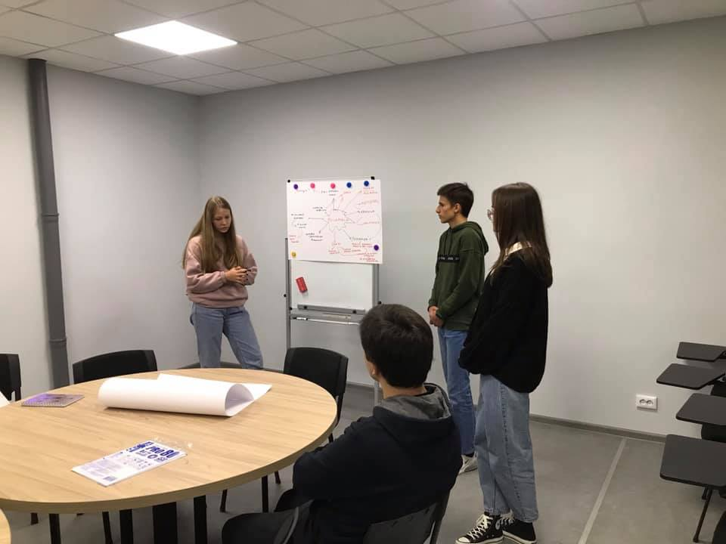
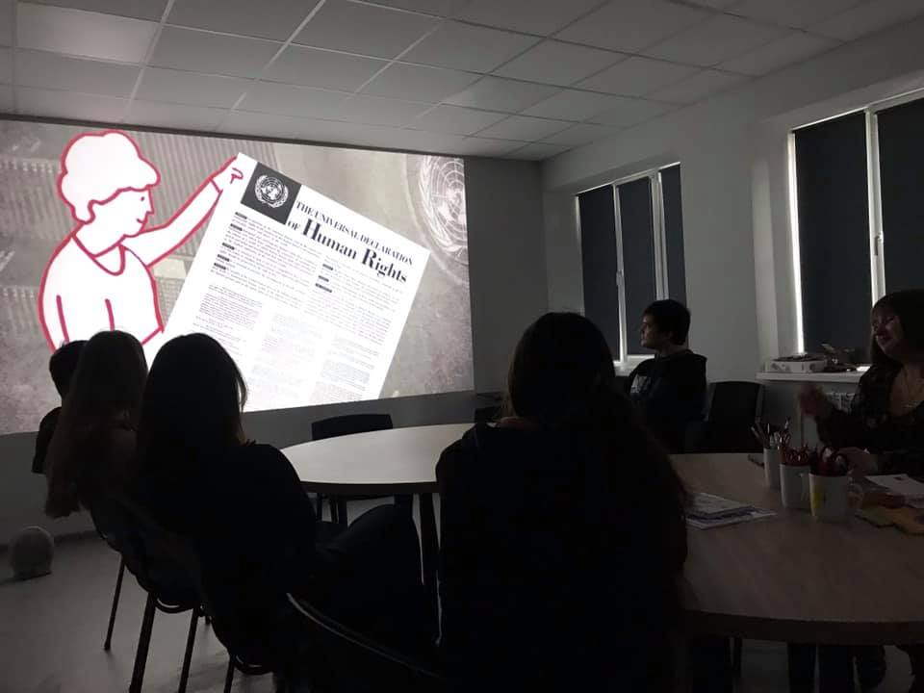

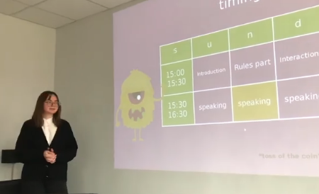
- Speaking club. Являє собою заняття, які проводяться для того, щоб молодь різного віку та рівнів володіння мовою могли легко спілкуватися англійською, без жодних труднощів та помилок. 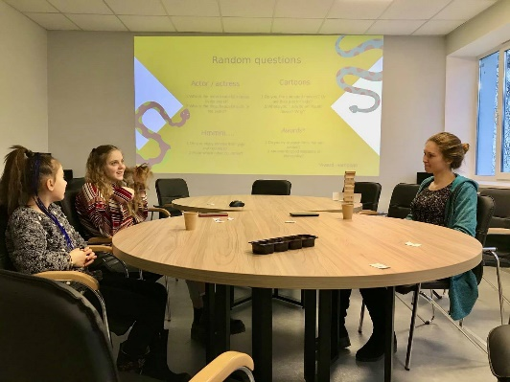
- Найбільш чутливою до проблем довкілля є молодь. Серед найактивніших борців за екологію чимало саме школярів, студентів та тих, хто нещодавно завершив навчання. Можливо, це подібно до екологічного «підліткового бунту», що згодом мине, проте це вже суттєвий внесок у боротьбу за чистоту планети. Принаймні корисні екологічні звички молодь неодмінно збереже. Зараз молоді люди мають все необхідне і при цьому роблять свідомий вибір — на користь мінімалізму, багаторазового використання та економії ресурсів. У цьому і полягає принципова відмінність поколінь. Але просто відчувати занепокоєння замало. В молодіжному центрі започатковується добровільна безкорислива суспільно корисна діяльність - волонтерство. Окрім суботників, на яких молодь робить наш край чистішим, проводяться просвітницькі івенти, один з них відзначення міжнародного дня без поліетилену, де відвідувачі МЦ власноручно наносили на еко-торбинки рекламу про збереження навколишнього середовища.
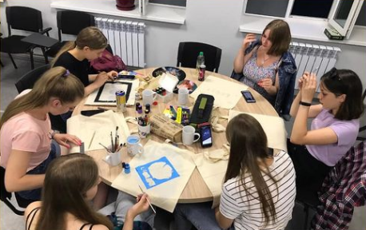
- Тренінг «Ти ж не сірник, щоб вигорати».
Емоційне вигорання – це синдром постійної втоми, емоційного виснаження, який посилюється з часом. Особливо схильними до вигорання на роботі є люди, які працюють в сфері «людина- людина», тобто ті, чия робота пов’язана з постійним спілкуванням. Це лікарі, педагоги, психологи, соціальні працівники, волонтери, менеджери, керівники різних сфер та інші. Необхідність постійно бути на зв’язку, вислуховувати інших і говорити самому, стежити за важливими новинами, давати вказівки підлеглим або навпаки виконувати доручення керівництва, намагатися виправдати чиїсь очікування, перевершити конкурентів, продемонструвати хороші показники — все це призводить до того, що в якийсь момент у людини просто «сідають батарейки». Тренінг був проведений в просвітницьких цілях та являвся закликом для своєчасного звернення за професійною допомогою.
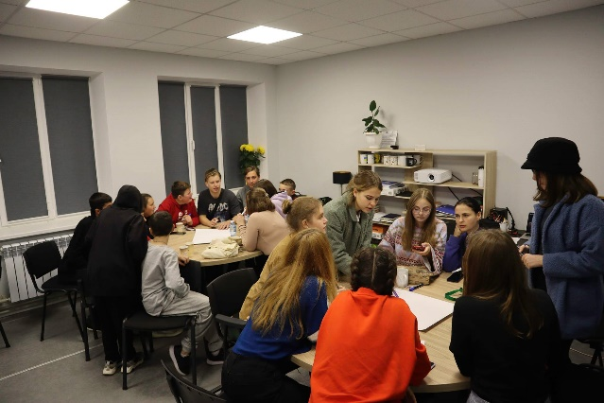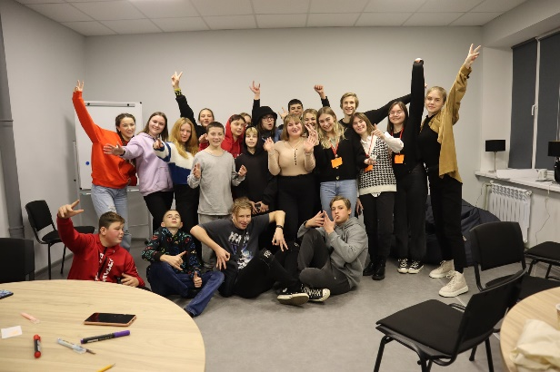

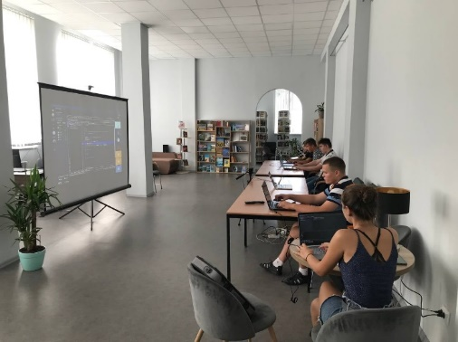
- Освітні програми. Освітній простір "Гуртом", де дівчата та хлопці навчалися програмуванню мовою Python. На цих заняттях молодь мала змогу ще ближче познайомитись з комп’ютером, з його розширеними можливостями та навчитися таким речам, як графічний дизайн, а наприкінці навчання в них було готове портфоліо робіт для майбутніх работодавців.
- Розважальна діяльність. Молодь окрім навчання ще цікаво та корисно проводить дозвілля. Щотижнево молодь збирається для гри в настільні ігри. Особливої популярності серед молоді набула «Мафія» – командна, психологічна, покрокова, рольова гра з детективним сюжетом, яка моделює боротьбу інформованих один проти одного членів організованої меншості проти неорганізованої більшості. Також молодь збирається аби провести турніри по іграм на Рlaystation (ігрова приставка) будь-то футбол чи розважальна танцювальна гра Just Dance, разом вони також дивляться чемпіонат Європи, що також зближає та гуртує молодь. Не обходиться без перегляду кінофільмів, особливо, коли це екранізація улюбленої книги, яку перед цим взяв почитати у бібліотеці.
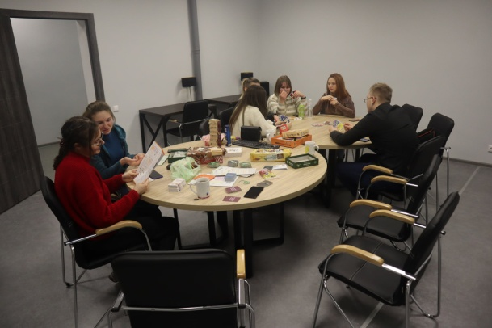
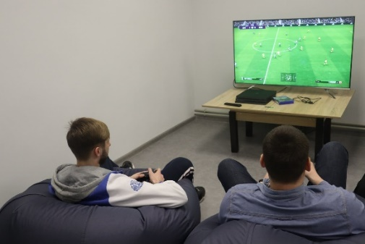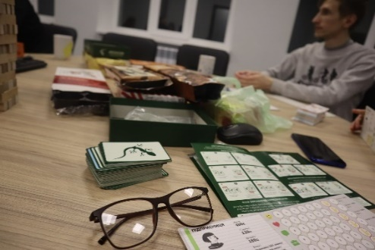
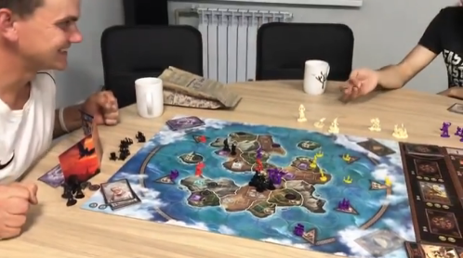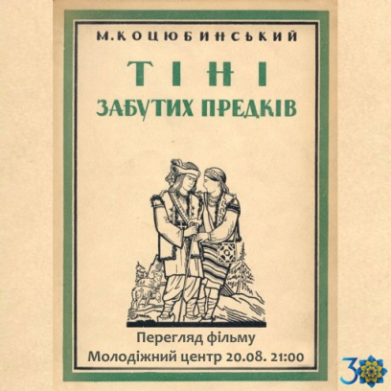
Сучасна бібліотека - це не лише сховище книг, це соціальний інститут, діяльність якого спрямована на забезпечення рівного доступу до інформації, за умов розвитку процесів гуманізації освіти, її інформатизації, відкритості й формування освітніх інформаційних потреб, який здатен якісно забезпечити і технологічний, і соціальний, і освітній доступ до інформації. Бібліотека у громаді – це культурно-просвітницький заклад, центр культурного і духовного спілкування. Саме вона робить більш змістовним буденне життя жителів, насичене цікавими подіями та зустрічами, що стають справжнім маленьким святом. Бібліотека сьогодні є не тільки носієм інформації, а й своєрідним містком з минулого, оскільки зберігає безліч пам’яток нашої культури.

